Микляева А. "Я - подросток. Программа уроков психологии". – СПб.:

Речь, 2006. – 336 с.

8

«МИР ЭМОЦИЙ» (7 КЛАСС)

УРОК 1. ЧТО ЗНАЧИТ «Я – ПОДРОСТОК»?

Цели занятия для специалистов:
- Обсуждение правил групповой работы.

- Создание условий для осознания подростками психологических изменений, происходящих с ними.

ХОД ЗАНЯТИЯ:
- Приветствие. Поскольку уроки психологии в нашей школе начинаются

- первого класса, своя форма приветствия в каждом классе уже есть. По жела-нию ребят ее можно изменить или оставить прежней.

Например, это может быть приветствие-речевка, сканди-руемая хором, рукопожатия по цепочке и т.д. Каждый класс вы-бирает форму приветствия сам.
- Выработка правил работы на уроке психологии.

Довольно удобно начать выработку правил с упражнения «Интервью». Ребята делятся на пары, по очереди становясь «журналистом» и «звез-

дой». «Журналист» берет интервью у «звезды» по плану, зафиксированному в тетради. При этом ответы «звезды» фиксируются в ее же тетради. По оконча-нии обоих интервью ребята по очереди представляют одноклассникам свою «звезду».

- Как зовут звезду?
- Каковы впечатления звезды от прошедшего лета?

- Что звезда думает о подростковом возрасте? (ответы на этот вопрос в ходе интервью фиксируются на доске).

  - Мою звезду зовут Наташа. Она провела лето на даче. Так было очень здорово, потому что много друзей. Она думает, что под-ростки – тоже люди, только бабушка часто говорит «подрос-ток» так, как будто это ругательство какое-то.

Маша З.

  - обсуждении выясняется, что неприятно, когда посмеиваются, вставля-ют едкие замечания, а еще не хочется отвечать на вопросы искренне, потому что не сейчас, так потом кто-нибудь припомнит.

Но для наших уроков очень важно, чтобы все могли свободно выражать свое мнение! Поэтому нужно установить правила работы, например:

- Конфиденциальность (это сложное слово означает, что мы договариваем-ся не обсуждать за стенами кабинета то, что делали наши одноклассники на уроке психологии)
- Уважать того, кто говорит, не перебивать его.

9

- Нельзя никого критиковать, осмеивать, обзывать, потому что это очень

неприятно и т.д.

Правила вырабатываются в обсуждении. Если кто-то не согласен с пра-вилом, он должен это мотивировать. В каждом классе может найтись человек, который будет против любого правила. С ним не грех проиграть сценки соот-ветствующего содержания, сделав его главным героем. Это обычно помогает преодолеть негативизм.

Ведущий в свою очередь обязуется никому не показывать тетради ребят без их на то специального разрешения.

Правила фиксируются в тетради и скрепляются подписями хозяина тет-ради и ведущего занятий.

Теперь работать станет приятнее. Если у кого-то за время «интервью» на-копились негативные чувства, можно, «взвесив их на ладони», выбросить из класса со вздохом облегчения: «Ух!».

После принятия правил на ведущего ложится сложная задача – следить за их соблюдением.
- Обсуждение. Раз всем присутствующим уже больше, чем 10 лет, но

меньше, чем 16 и даже 15, все они – подростки. Очень часто говорят словосоче-тание «подростковый кризис». Что оно означает?

Как правило, перечисляется множество проявлений этого периода, но в чем их психологическая суть? Можно предложить ребятам на несколько минут превратиться в «психоаналитика» и попробовать «заглянуть в душу» их ровес-нику, который ссорится с мамой из-за того, что она не пускает гулять, обижает-ся на учительницу за несправедливую оценку и т.д. Важно увидеть, что за «кри-зисным поведением» стоят эмоции и чувства человека, которые ему не удается ни сдержать их, ни выразить необидным для других людей способом.

Вот про эти самые эмоции и чувства в этом году мы и будем говорить на уроках психологии. Раз это происходит со всеми нами, надо разобраться, что это такое!

.Индивидуальная работа в тетради:

- Вспомни какую-нибудь неприятную ситуацию и опиши, как ты себя в ней вел и какие эмоции стояли за этим поведением.

  - Мне наступил какой-то мужик на ногу в троллейбусе, а я его в ответ пихнул в бок. Разозлился.

Рома П.

- Завершение занятия. Способ завершения занятия может сохраниться с прошлого года или претерпеть любые видоизменения.

10

УРОК 2. КАК УЗНАТЬ ЭМОЦИЮ?

Цели занятия для специалистов:

- Создание условий для определения основных способов распознавания эмо-ций (мимика, пантомимика, интонации) и формирование у подростков навы-ка распознавания эмоций другого человека.

Необходимые материалы:
- Карточки для игры «Угадай эмоцию» (два варианта) – см. приложение.

ХОД ЗАНЯТИЯ:
☺

- Обсуждение. Как мы можем узнать, какие чувства испытывает человек? Вывод: по его жестам, позе, мимике, интонациями и т.д.
- Упражнение «Угадай эмоцию».

На первом этапе ребята по очереди вытаскивают карточки с заданиями, на которые написано название чувства. Нужно как-то объяснить содержание карточки одноклассникам, используя жесты, мимику и интонации. В роли во-дящего должны побывать все подростки. Очень часто находится 2-3 подростка, которым трудно (практически невозможно!) выполнить это задание в силу соб-ственной стеснительности. В этом случае я стараюсь помочь водящему, «по-кривлявшись» вместе с ним, но только не вместо него. По моим впечатлениям, активное участие «учителя» в подобных упражнениях очень помогает не только

- рамках задания, но и способствует пониманию учащимися «психологиче-ских» взаимоотношений на уроках психологии.

Для ребят это часто действительно выглядит как «кривляние», поэтому важно напомнить о необходимости соблюдения правил и жестко следить за их выполнением. То же относится и к тем случаям, когда водящий не обладает достаточными «выразительными средствами» для выполнения задания.

Важным моментом является формулирование задания для тех, кто в дан-ный момент не является водящим. Прежде чем выкрикивать свое предположе-ние, они должны записать его в тетради, а после обсуждения правильного отве-та отмечать точность своей оценки:

№ зада- | Мое предположение | Результат
ния
Вот фрагмент таблицы, заполненной Женей Н.:

11

№ за- | Мое предположение | Результат
дания
1 | Веселье | +
2 | Угрюмость | -
3 | Тоска | -
4 | Удовольствие | -
…

Затем задание усложняется. На карточках написано не только название чувства, но и способ его демонстрации (например: радость – выражение лица, отвращение – интонация, удивление – жесты и т.д.). Необходимо показать за-данную эмоцию четко в соответствии с инструкцией (в случае задания типа «эмоция – интонация» с заданной интонацией произносится стереотипная фра-за «В лесу родилась елочка»). Остальные должны догадаться, какая эмоция изображается. Результаты фиксируются «наблюдателями» аналогично.
- Индивидуальная работа в тетради:

- Насколько хорошо я распознаю эмоции?

- По каким признакам мне проще понять состояние другого человека, по ка-ким сложнее?

    - Не очень хорошо.

  - По интонации, потому что по лицу все одинаковые. Женя Н.
- Завершение занятия.

УРОК 3. Я - НАБЛЮДАТЕЛЬ.

Цели занятия для специалистов:

- Создание условий для анализа подростками мимических признаков эмоций как средства их распознавания.

Необходимые материалы:

- Пиктографические изображения эмоций (методика К.Изарда) – см. прило-жение

ХОД ЗАНЯТИЯ:

☺ ?

Приветствие.

Упражнение «Угадай-ка».

Для проведения этого упражнения используются пиктографические изо-бражения эмоций из методики К. Изарда, или аналогичные им.

12

Ребятам напоминается содержание предыдущего урока и предлагается предположить, сколько эмоций они смогут угадать из девяти (пяти, двенадцати

- т.д.) при условии, что это будет только их мимическое выражение? Предпола-гаемый результат фиксируется в рабочей тетради.

Предположения о содержании каждой карточки записываются в соответ-ствующие строчки.

Затем ответы сверяются с оригиналом. Окончательный результат также обозначается в тетрадях.

Вот пример «опознания» девяти классических эмоций по К. Изарду Ле-
шей Я.:
❑ | Спокойный | ❑ | Злой
❑ | Как дурак | ❑ | Умный
❑ | Веселый | ❑ | Спокоен
❑ | Грустит | ❑ | Никакой
- Грустит

По итогам обсуждения выходит, что пиктограммы выражают эмоции не слишком понятно, схематично. Но, с другой стороны, на них отражены самые главные мимические признаки эмоций, наиболее типичные положения бровей и губ, характерные для них.
- Упражнение «Дорисуй-ка»

  - рабочих тетрадях представлены рисунки-«элементы фотороботов», ко-торые необходимо дорисовать до целой картинки-портрета, догадавшись, какая эмоция здесь изображена.

Комментарии о содержании рисунка можно писать на специальных строчках под каждым портретом.

Например, так выполнил задание Саша А.:
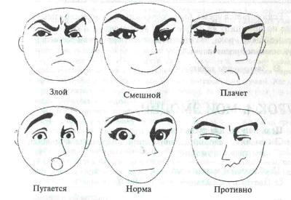

- обсуждении выводятся «ответы» – определяется «принадлежность» тех или иных бровей к той или иной эмоции.

13

- Индивидуальная работа в тетради

Ребята работают в паре с соседом по парте. Нужно попросить его изобра-зить какую-нибудь эмоцию и описать ее по следующей схеме («списать эмо-циональный портрет»):

Название эмоции:

Рот (открыт/закрыт)

Губы (уголки опущены/приподняты)

Глаза (раскрыты/прищурены)

Яркость глаз (блестят/тусклые)

Лоб (вертикальные/горизонтальные складки)

Это задание может быть выполнено так:

Название эмоции: ЗЛОСТЬ (в описании Маши Г.)
Рот (открыт/закрыт) | Закрыт
Губы (уголки опущены/приподняты) | Опущены
Глаза (раскрыты/прищурены) | Прищурены
Яркость глаз (блестят/тусклые) | Блестят
Лоб (вертикальные/горизонтальные складки) | На лбу

Если остается время, бывает очень интересно организовать обсуждение по принципу «я читаю – ты угадываешь». Помимо соответствия прямой цели урока, эта игра позволяет подросткам развить навыки визуализации представ-лений.
- Завершение занятия.

УРОК 4. МОИ ЭМОЦИИ

Цели занятия для специалистов:

- Создание условий для обращения подростков к телесному опыту пережива-ния эмоций.

Необходимые материалы:
- Цветные карандаши.

ХОД ЗАНЯТИЯ:
☺

- Обсуждение. Как можно узнать, какие эмоции испытываешь ты сам? Себя

«со стороны» рассмотреть удается не всегда. Выясняется, что по собственным телесным ощущениям («засосало пол ложечкой», «задрожали коленки», «раз-

14

горелись уши» и т.д.). В качестве иллюстрации можно привести притчу Н. Пе-зешкяна «Легкое лечение»:

Племянник одного правителя тяжело заболел. Все врачи страны уже потеряли надежду на его излечение. Никакие лекарства не помогали. По-скольку врачи ничего не могли сделать, то правитель согласился, чтобы больного осмотрел Авиценна, которому тогда было всего 16 лет. Когда Авиценна вошел во дворец, все были поражены его смелостью, так как он решился помочь больному несмотря на то, что все мудрецы страны при-знали свое бессилие. Авиценна увидел больного, худого бледного юношу, рас-простертого на ложе. На вопросы юноша не отвечал, а его родственники объяснили, что он уже некоторое время не произносит ни слова. Авиценна исследовал его пульс и долго держал его руку. Наконец, он задумчиво поднял голову и сказал: «Этот молодой человек нуждается в особом лечении. Мне нужен тот, для кого этот город родной, кто хорошо знает все его улицы и переулки, все дома и всех людей, живущих в них».

Все были удивлены и спрашивали: «Что общего может иметь лече-ние больного с улочками нашего города?» Но, несмотря на свои сомнения, они повиновались желанию Авиценны и послали за человеком, который, как было известно, знал город как свои пять пальцев. Авиценна попросил его: «Назови мне все кварталы города». При этом его рука была на пульсе боль-ного. Когда был упомянут определенный квартал, Авиценна почувствовал, что пульс вдруг участился. Тогда он попросил перечислить все улицы этого квартала, до тех пор, пока пульс больного снова не ускорился при произнесе-нии названия одной из улиц. Затем Авиценна попросил называть все пере-улки, расположенные вокруг этой улицы. Человек называл все переулки один за другим, пока вдруг название одного малоизвестного переулка не вызвало учащение пульса у больного. Довольный этим, Авиценна велел: «Приведите ко мне человека, который может назвать все дома в этом переулке и их жителей». Его Авиценна попросил перечислять все дома, и пульс больного указал на тот, который был нужен. Когда человек стал перечислять жи-вущих в этом доме людей, то упомянул имя одной девушки. Сердце больного немедленно начало колотиться.

Наблюдательный Авиценна произнес: «Очень хорошо, вес ясно. Мне теперь известна болезнь юноши, и его очень легко вылечить». Он встал и сказал присутствующим, которые смотрели на него в изумлении: «Этот юноша страдает от любви, в этом причина его недуга. Он влюблен в девуш-ку, чье имя вы только что услышали. Идите, найдите ее и добейтесь, что-бы она стала его невестой». Больной, который слушал слова Авиценны с большим вниманием и волнением, покраснел от смущения и спрятался под одеяло. Правитель объявил девушку невестой племянника, и юноша выздо-ровел в течение часа.
- Упражнение «Фантом».

15

- рабочих тетрадях даны контурные изображения человека. Можно по-пробовать изобразить в нем собственные состояния «радость», «стыд», «страх», «печаль», «удивление» и т.д. Для этого нужно подобрать карандаш соответст-вующего эмоции цвета и заштриховать им ее «локализацию». Можно еще раз обратиться к метафорам, приведенным выше, поскольку часто это задание ока-зывается очень непростым.
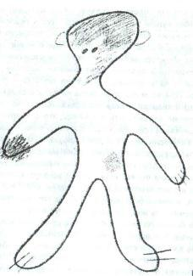

Игорь Х.

Зато, выполняя его, все активно делятся друг с другом впечатлениями, и работа идет довольно весело.

.Индивидуальная работа в тетради:
- А сумеем ли мы расшифровать нарисованное?

Действительно, если мы уже «локализовали» 5-6 эмоций, кое-что могло и позабыться. Необходимо заполнить таблицу, «шапка» которой вписывается пе-ред началом упражнения:
Цвет | Эмоция | Словесное описание ощущения

Как правило, после высказывания недовольства и недолгих раздумий ре-бятам удается выполнить это задание хотя бы частично, чем они незамедли-тельно делятся друг с другом.

Цвет | Эмоция | Словесное описание ощущения
Черный | Радость | Супер!
Красный | Злость | Как бык, кулаки чешутся
Красный | Печаль | У меня не бывает

16

Больше не знаю

- Завершение работы.

УРОК 5. ЭМОЦИОНАЛЬНЫЙ СЛОВАРЬ

Цели занятия для специалистов:

- Создание условий для обращения участников к особенностям собственного эмоционального мира.

ХОД ЗАНЯТИЯ:
☺

- Упражнение «Словарь чувств».

На первом этапе ребята работают индивидуально, записывая как можно больше названий различных чувств. На это задание нужно около 10 минут, по-сле чего можно составить общий «Словарь чувств» на доске и дополнить соб-ственные словарики.

Как правило, всем вместе удается назвать около 25-30 различных эмоций

- чувств. Среди них обязательно должны встретиться «основные эмоции» (ра-дость, удивление, интерес, гнев, страх, презрение, отвращение, стыд, печаль), а также те, с которыми мы будем сталкиваться на следующих уроках (вина, оби-да, зависть). Если возникают сложности, можно предлагать ребятам ситуации из жизни «одной девочки» или «одного мальчика», в которых не названные ими эмоции проявляются со всей очевидностью. У нас это называется «стать психо-аналитиком», что добавляет упражнению нотку серьезности.

Веселье, грусть, радость, скука, интерес, зависть, любовь, нена-висть, обида, одиночество, вина, стыд, удовольствие, удивление, гор-дость, тоска, печаль, страх, гнев, презрение, отвращение… Анализ словаря показывает, что все эмоции, включенные в него, можно

разделить на положительные и отрицательные.
- Работа со «Словарем». Теперь подростку нужно подчеркнуть в своих

«словарях» те эмоции, которые испытывались им когда-либо в жизни, одной чертой; те эмоции, которые они испытывают часто – двумя чертами. Затем они перечеркивают крестом те эмоции, которые им бы не хотелось испытывать ни-когда.

17

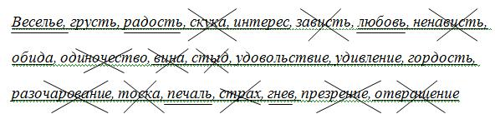

Саша Р.

  - обсуждении выясняется, есть такие эмоции, которые хотят испытывать почти все, а некоторые чувства не нравятся никому, потому что нам кажется, что они ничего, кроме вреда, не приносят.
- Индивидуальная работа в тетради не проводится.

- Завершение занятия.

УРОК 6. ЧУВСТВА «ПОЛЕЗНЫЕ» И «ВРЕДНЫЕ»

Цели занятия для специалистов:
- Создание условий для осознания подростками амбивалентности эмоций.

Необходимые материалы:

- Карточка с заданием для упражнения «Польза и вред эмоций» - см. прило-жение.

ХОД ЗАНЯТИЯ:
☺

- Обсуждение. На прошлом уроке мы выяснили, что некоторые эмоции нам

не нравятся. Но бывают ли абсолютно бесполезные чувства? Бывают ли чувст-ва, не приносящие никакого вреда?

- качестве иллюстрации можно привести распространенные представле-ния о филогенетическом значении страха, злости и др. В итоге получается, что чувства и эмоции являются самым быстрым источником информации о том, что происходит вокруг. Качестве иллюстрации можно процитировать «речь в защи-ту страха», составленную Г.Цукерман (1995).

- то же время, любое чувство может блокировать поступающую из внешнего мира информацию. Например, слишком сильная радость от получен-ной «пятерки» иногда не позволят заметить, что за ту же самую контрольную сосед получил «два».

18

- Упражнение «Польза и вред эмоций».

Ребята работают в малых группах. Каждая группа получает карточку, на которой перечислены названия 4 эмоций. На основе этого задания нужно за-полнить таблицу, приведенную в тетради:
Эмоция | Ее польза | Ее вред

- первом столбце таблицы нужно перечислить эти эмоции. Второй и тре-тий столбцы недвусмысленно озаглавлены «польза эмоции» и «вред эмоции». Ребятам, заполняя таблицу, необходимо подумать, что хорошего и что плохого связано с заданными им эмоциями. Желательно проиллюстрировать свои рас-суждения примерами из жизни, соблюдая правила работы на уроках психоло-гии (в частности, не называя имен).

Эмоция | Ее польза | Ее вред
Радость | Весело, приятно | Нельзя радоваться, ко-
 |  | гда другим не весело, а
 |  | горе
Злость | После нее отдыхаешь | Можно поссориться
Печаль | Спокойно сидишь и раз- | Грустных не любят с
 | мышляешь о жизни | ними общаться
Стыд | Знаешь, чего нельзя де- | Неприятно, уши красне-
 | лать | ют, всем видно
Лена М., Лена М., Вика С., Женя Н.
По завершении работы выводы каждой малой группы обсуждаются. По-

лучается, что каждая эмоция нам зачем-то нужна (она нам что-то говорит!).
- Индивидуальная работа в тетради:

- Ситуация, в которой положительная эмоция принесла мне вред.

  - Один раз я досмеялся на биологии до «двойки», но только в дневник. Леша К.

- Ситуация, в которой отрицательная эмоция принесла мне пользу.
    - Меня напугала на улице собака, и теперь я их не глажу

      - лишай не подцеплю. Оксана З.
- Завершение занятия.

УРОК 7. СКАЗКА «СТРАНА ЧУВСТВ»

19

Цели занятия для специалистов:

- Создание условий для «нормализации» переживания социально неодобряе-мых эмоций.

Необходимые материалы:
- Цветные карандаши.

ХОД ЗАНЯТИЯ:
- Приветствие.

- !!! Сказка «Страна Чувств» (Т.Зинкевич-Евстигнеева)

Ребятам предлагается послушать сказку. Хотя это и «детское» по их мне-нию занятие, первая волна удивленного возмущения проходит, и оказывается, что сказки бывают интересными!

Конечно, приятнее видеть слуг по имени Радость, Удовольствие, Ин-терес, а Злость, Обиду, Страх встречать нечасто. Но мы ведь с вами зна-ем, что они тоже верные слуги Короля. Однако не все подданные Короля так считали. Некоторые стали говорить: «Зачем нам эти противные Злость, Страх, Обида? Когда они приходят, мы ссоримся, деремся, нам очень неприятно. Давайте подговорим Короля, чтобы он выгнал этих слуг из страны!»

Но Король был мудр и останавливал своих подданных. Но если о нас за глаза говорят плохо, перешептываются и перемигиваются за нашей спиной, мы это почувствуем? Конечно! Нам будет приятно или неприят-но? Конечно, неприятно! А когда нам неприятно, мы какие дела будем де-лать быстрее: хорошие или плохие? Многие люди, когда о них плохо гово-рят, обижаются и совершают не очень хорошие поступки. Так случилось и в нашей чудесной Стране Чувств...

Темной ночью, на краю леса встретились слуги по имени Обида, Злость и Страх. Обида, обиженно поджав губы, рассказывала о том, что их хотят выгнать из страны. «Им, видите ли, без нас лучше живется! Мы им видите ли, совсем не нужны!» — фыркала Обида, а слуга по имени Злость сжимал кулаки. «Мы им покажем, что мы можем! Вот посадим Короля в темницу, да будем править страной, вот они у нас попляшут!»

- вот заговорщики пробрались во дворец, схватили спящего Короля и бросили его в темницу.

Когда на следующее утро придворные, по своему обыкновению, собрал их в тронном зале, они замерли в ужасе и изумлении. На королевском троне сидел слуга по имени Страх. Он пытался надеть на свою голову корону, но она была волшебной, и сползала. Тогда слуга по имени Злость со злостью кинул ее под трон.

Как вы думаете, какой был первый указ нового правителя? Да, было решено объявить войну соседнему государству. Кроме того, отныне каж-

20

дому жителю королевства надлежало доносить на своих соседей, решать все споры с помощью кулаков, пугать друг друга всевозможными неприят-ностями. Представляете, какая жизнь настала в стране, тем более, что слуги по имени Радость, Удовольствие и Интерес были из нее изгнаны?

Итак, к власти пришел самозванец, и в стране начались разрухи и бедствия. Только так и может произойти, если у власти находятся Злость или Страх.

- наши изгнанники, слуги Короля — Радость, Удовольствие, Инте-рес, что же стало с ними? Конечно, их сердце не могло вынести та кого страшного зрелища. Они вспомнили, что далеко-далеко, за горами, за до-лами, живет волшебница по имени... Как вы думаете, какое ее имя?.. Ко-нечно же, волшебницу зовут Любовь!

Ах, и нелегок же путь к волшебнице! Сколько испытаний пришлось жать верным слугам Короля. Сразиться с ужасными людоедами, гигант-ским муравьями, пройти через Черный лес... Но они дошли до царства Любви. Умывшись из колодца, почувствовали невероятный прилив сил и ликования. Сомнений не было — они ощутили Любовь.

Волшебница дала путешественникам сосуд с Любовью, чтобы они отнесли его своему повелителю. Ведь в этом было спасение их страны.

Путь назад был уже не таким тяжелым. Тем более, что верных слуг Короля окрыляла Любовь.

Но наша история не закончилась. Слушайте, что было дальше. Ко-нечно, путь домой легче, чем из дома. Тем более, если несешь сосуд с Лю-бовью! Итак, слуги по имени Радость, Удовольствие и Интерес добрались до своей страны, нашли темницу н освободили Короля. Только повелитель пригубил из сосуда с Любовью, как к нему вернулись силы, уверенность, мужество и мудрость. Царственной поступью он отправился в тронный зал.

Как только самозванцы — слуги по имени Обида, Злость и Страх увидели Короля, они затрепетали и бросились на колени. А придворные зашипели: «Вот, Ваше Величество, мы же говорили Вам, надо было изба-виться от этих слуг, и ничего бы не было!»

Но Король остановил их: «Дело не в моих слугах, дело в дурных мыс-лях и разговорах! Я даю им три дня сроку, пусть они сами решат: поки-нуть ли нашу страну, или найти и ней себе достойное применение».

Так сказал великодушный Король. Через три дня слуги по имени Злость, Обида и Страх пришли к Королю и сказали: «Ваше Величество! Простите нас и Вы, и вы, жители королевства! Mы вспомнили о своем качестве Меры, и поняли наше назначение в стране. Позволь нам постро-ить свои дома на границе государства!».

«Почему же на границе?» — удивился Король.

И вот что сказали слуги: «Слуга Ваш по имени Страх самый чуткий, самый осторожный, он издалека чувствует опасность и сможет Ваше Ве-личество предупредить вовремя. Вы будете иметь время на то, чтобы

достойно встретить опасность или предотвратить ее. Слуга по имени

21

Злость придаст Вам силы для борьбы с врагом, сможет быстро наказать обидчика. Слуга по имени Обида чуток к дурным мыслям и разговорам, он будет охранять Ваше достоинство и предотвращать недостойные и дей-ствия».

Король согласился, и с тех пор королевство жило в мире и согласии. Довольно интересным способом для инициации обсуждения сказки явля-

ется просьба выразить заложенную в нем мысль одной фразой, например: «Эта сказка про то, что злость, обида и страх – нормальные» (Женя Ч.). Для этого

- тетради отведена строчка. И только после этого обсудить смысл сказки со-вместно.
- Индивидуальная работа в тетрадях:

Рисунок по мотивам услышанной истории.
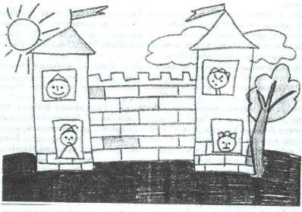

Оля Б.

☺Завершение занятия.

УРОК 8. НУЖНО ЛИ УПРАВЛЯТЬ СВОИМИ ЭМО-ЦИЯМИ?

Цели занятия для специалистов:

- Создание условий для осознания резидентами необходимости управления собственными эмоциями как свободного выбора.

- Актуализация запроса на информацию о способах управления своими чувст-вами.

- Ознакомление подростков с приемом «Эмоциональный дневник» и обучение использованию этого приема для рефлексии своего эмоционального состоя-ния и самопомощи в ситуациях эмоционального дискомфорта.

22

Необходимые материалы:

- Цветные карандаши.

ХОД ЗАНЯТИЯ:
☺

- Обсуждаются вопросы: зачем нужно управлять своими эмоциями? Кому

это нужно?

Очень интересные выводы могут получиться на основе «психоанализа» сказки В. Симонова «Емелино настроение»:

Жили-были старик со старухой, и было у них три сына: двое умных, а третий… Емеля… Старшие братья работали, а младший лежал себе на печи. Не хочу да не умею, – отвечал он на все просьбы. Не было у него ника-кого настроения работать.

- вот однажды братья были на работе, а у матушки вода закончилась. Делать нечего: слез Емеля с печи, взял ведра с коромыслом и отправился на реку за водой. Идет через мост, глядь, - ему навстречу скачет распрекрас-ная девушка на белоснежном коне. Это царевна на прогулку выехала.

Остановился Емеля. Замер посреди моста от такой красоты неопи-суемой. А царевна проезжает мимо и говорит:

- Какой симпатичный добрый молодец, вот только грустный какой-то. Эй, молодец, как настроение? Пойдем со мной!

Растерялся Емеля, не знает, что ответить красавице. Так и остался стоять, разинув рот, глядя царевне вслед.

Тоскливо стало Емеле. Надвинул он шапку на глаза, почесал затылок и побрел к реке. А по дороге думает: «Что же это еще за настроение такое, что я о нем даже и не знаю? Так, глядишь, и пройдет мимо счастье…»

С этими грустными мыслями подошел он к проруби. Снял ведра с ко-ромысла, зачерпнул одним, зачерпнул другим, - глядь, в ведре щука плещет-ся.

Обрадовался Емеля, хотел матушке на уху отнести, а щука ему и гово-рит человеческим голосом:

- Отпусти меня, Емеля, у меня на дне речном детки малые. Пропадут они без меня. А я за это любое твое желание исполню.

Вспомнил Емеля про случай на мосту и отвечает:

- Эх, лучше голодным буду, а перед царевной в следующий раз не опло-шаю, - и рассказал щуке про случай, который приключился с ним по дороге на реку. – Не знаю я никакого настроения. Нет у меня никакого настрое-ния. Щука, а щука, дала бы ты мне хоть самое маленькое настроение, только выбери получше, чтоб мне перед царевной не оплошать.

Растерялась от такой неожиданной просьбы щука, но делать нечего – обещание надо выполнять. Дала щука Емеле веселое настроение и сказала:

- Первый раз выполняю такую просьбу. Не знаю, какую службу сослу-жит тебе то, что я дала. Но так и быть, за твою доброту готова я по-

23

служить тебе. Если что будет не так, приходи на реку, умой лицо студе-ной водой, загляни в зеркало проруби – и я приплыву тебе на помощь.

- веселым настроением закинул Емеля коромысло на плечо и легко за-шагал домой. Идет по той же дороге, по тому же мосту. Царевна скачет обратно. Остановился Емеля, смеется – рот до ушей. Стоит, показывает свое хорошее настроение, думает: «Ну, теперь-то я, наверно, выгляжу так, как в таких случаях полагается».

Вдруг спотыкается златогривый конь прямо перед Емелей. Падает ца-ревна на землю. Благо снег пушистый был – в сугроб угодила, а то, не ровен час, разбилась бы насмерть. Обидно и больно царевне, заливается она горю-чими слезами. А Емеля стоит рядом и смеется, остановиться не мо-жет.… Глядя на него, царевна пуще прежнего рыдать стала. Набежали люди, увидели царевну и смеющегося Емелю, и давай его гнать, колотить чем попало. А потом решили, что он дурак, раз не понимает, что с челове-ком беда и сказали:

- Ступай отсюда подобру-поздорову, пока цел.

Позабыл Емеля про ведра с водой и побежал на реку, к щуке. Бежит и смеется. Нагнулся, умылся, посмотрел на свое отражение в проруби – тут же приплыла щука. Рассказал Емеля ей все, как было, и попросил дать ему такое настроение, чтобы не выглядеть дураком в глазах царевны.

-Дай мне, щука, такое настроение, чтобы я мог все, что вокруг меня встречается, замечать и дельные советы людям давать.

Подумала-подумала щука – делать нечего. Надо Емелю из беды выру-чать. Дала ему щука печальное, задумчивое настроение.

Уже вечерело. Пошел Емеля домой. А идти через площадь надо, мимо царского дворца. А там праздник, веселится народ. Карусели, скоморохи…. Все смеются. А Емеля идет, даже не улыбается. Зато все замечает, всем рассудительные советы дает. А тут и царь с дочкой вышли – порадоваться вместе с народом. Смотрит Емеля, а из конюшни того самого коня, на ко-тором принцесса ехала, конокрады уводят. Но веселится народ, ничего не замечает. Один Емеля заметил и кричит:

-Эй, царь, пока ты веселишься, у тебя коня уводят!

Спохватился царь. Крикнул стражу. Поймали стражники вора и от-вели в темницу.

-Эк, какой внимательный и рассудительный парень, - говорит принцес-са. – Хочу за него замуж!

Испугался царь:

-Да как же я тебя за простого мужика замуж отдам?!! Царевна в слезы:

-Пусть простой, зато рассудительный, и к тому же красавец писан-ный!

Посопротивлялся было царь, да как же родной дочке откажешь. Не стал становиться поперек ее счастья.

24

-Эй, Емеля, иди-ка сюда! Раз ты такой внимательный и рассудитель-ный, быть тебе женатым на моей дочке! – и, как водится, полцарства и коня ему в придачу сулит.
Еще пуще задумался Емеля и спрашивает рассудительно:

-А на кой она, эта царевна, мне нужна? Ее развлекай, ублажай, все прихоти ее исполняй. Нет, царь-батюшка, ищи дурака! Не нужна мне твоя дочь. Не буду я на ней жениться.

Царевна в слезы. Царь так и опешил:
-Да как ты, мужик, смеешь перечить царскому слову?!

- про себя думает: «Ну и слава Богу!». Подзывает он Емелю к себе поближе и говорит:

-Я против тебя ничего не имею. Да и нравится мне, что ты не собира-

ешься жениться на моей дочери. Зачем мне такой дурак во дворце? Но, по-нимаешь, какое дело… Коли ты опозорил меня и царевну перед таким соб-ранием народа, я вынужден буду тебя казнить.

-А… Казни батюшка, - рассуждает Емеля, - все равно мне жизнь не мила. Не нужна мне она такая скучная.

Обрадовался царь, подзывает воеводу и велит ему утопить Емелю-дурака в проруби. Схватили его стражники, связали, потащили к проруби. Окунули его в воду с головой. Вдруг Емеля открыл глаза и увидел свое отра-жение. Тотчас приплыла щука, поняла, что случилось, плеснула на страж-ников ледяной воды. Испугались стражники, отскочили от проруби.

Долго и рассудительно рассказывал Емеля щуке о том, что с ним при-ключилось. Утомилась щука его слушать и говорит с вздохом:

-Совсем ты, Емеля, меня измучил своим настроением. Что ж я, по три раза в день буду из проруби выныривать, чтобы помогать тебе с ним справиться? Вот что. Держи от меня подарок – перстень с камнем. Да камень не простой, а волшебный. Потрешь его один раз – станет он ярко-красного цвета, а настроение твое – восторженным, потрешь еще раз – станет он оранжевым, а настроение твое переменится на радостное, еще раз – станет камень светлее, приятного желтого цвета, и настроение твое станет легким, приятным светлым. Можешь потереть еще разок – камень станет зеленым, а настроение спокойным, уравновешенным, после зеленого – синий – грустное настроение, фиолетовый – тревожное на-строение, и, наконец, черный – мрачное, отвратительное настроение. Так что теперь сам выбирай свое настроение.

Вильнула щука хвостом и была такова.
Призадумался Емеля и решил:

-А что, если оранжевое настроение попробовать? Увидела царевна такую перемену, бросилась к Емеле.

-Не такая уж мрачная жизнь у нас с ней в царских палатах будет, - подумал Емеля.

И стали они жить-поживать, да добра наживать.

Также довольно занимательным оказывается изложение результатов классического эксперимента Ч.Осгуда, вживившему крысе электрод в «мозго-

25

вой центр удовольствия», после чего крыса практически не отходила от рыча-га-регулятора.

Оппозиционный пример (пример с негативными эмоциями) демонстри-рует эксперимент по электростимуляции «мозговых центров агрессии» у чело-века, которая привела к тому, что пациент чуть не убил своего врача табурет-кой.

Обсуждение, как правило, идет по пути от осуждения жестоких экспери-ментов до понимания того, что моменты, когда человеком правят эмоции – это моменты «нечеловеческого существования человека», когда он становится опа-сен для окружающих и самого себя. Можно обсудить шаблонные словосочета-ния типа «обезумел от горя», «душа в пятках от страха», «преступление в со-стоянии аффекта» и т.д. контролировать эмоции – значит замечать их.
- Прием «Эмоциональный дневник»

Многие ведут дневники, или, по крайней мере, пытаются их вести. Это естественное подростковое занятие. Кроме того, как показывает изучение исто-рии и литературы, этим занятием не гнушаются даже известнейшие взрослые люди. А что, если добавить в них психологическую нотку?

Нужно выбрать три карандаша, один из которых ассоциируется с плохим настроением, второй с хорошим, а третий со средним. Предварительно обсуж-дается, как можно чувства выразить цветом («красная девица», «серая лич-ность», «розовые очки»).

Затем представляется способ работы с «эмоциональным дневником»:

День недели:

События |  | ЦветПричина измене-
 |  | ний (если они есть)
Утро (под этой рубрикой перечисляются какие-то события)
Школа (расписание)
❑ | Алгебра
❑ | Русский язык
❑ | География…
Вечер (под этой рубрикой перечисляются какие-то события)

.Индивидуальная работа в тетради:
Заполнение «Эмоционального дневника» за прошлый день.
День недели:
События | Цвет (здесь строчки | Причина изменений (если
 | не раскрашены, цвета | они есть)
 | названы словами)

26

Проснулся |  | Желтый
❑ | Алгебра | Синий | Ненавижу уроки
❑ | Русский язык | Синий
❑ | География | Синий
❑ | Английский язык | Синий
❑ | Музыка | Синий
❑ | Физ-ра | Черный | Люблю физ-ру
Гулял |  | Черный
Делал домашнее задание |  | Синий | Уроки – скука
Смотрел ТВ |  | Желтый | Интересно, но не очень
Лег спать |  | Черный | Устал
Сережа Р.
Черный – хорошее настроение
Желтый – среднее настроение
Синий – плохое настроение

Оказывается, каждый день, если хорошенько подумать, бывают хорошие события!
- Завершение занятия.

УРОК 9. ЧТО ТАКОЕ «ЗАПРЕТНЫЕ» ЧУВСТВА

Цели занятия для специалистов:

- Создание условий для углубленного самоисследования своей эмоциональ-ной жизни.

- Снятие запрета на выражение отдельных эмоций в игровой форме.

Необходимые материалы:
- Косынки для экспресс-эксперимента.

- Карточки с незаконченными предложениями для упражнения «Подвиг ис-кренности» (по 3-4 на каждого участника группы) – см. приложение

ХОД ЗАНЯТИЯ:

☺ ?

Приветствие.

Обсуждение. Все ли свои чувства человек показывает другим людям? По-

чему люди иногда скрывают свои чувства?

Оказывается, что в культуре существует запрет на выражение некоторых эмоций: «настоящие мужчины не плачут», «хорошие девочки не дерутся», «сор из избы не выносят» и т.д. А ведь каждое чувство нам зачем-то нужно, как мы выяснили на прошлых уроках!
- Упражнение «Эксперимент».

27

Что бывает, когда человек сдерживает свои чувства?

  - доске приглашается доброволец, которому символически (с помощью косынок) блокируют все каналы выхода эмоций наружу: рот – чтобы не ругался

- не кричал; глаза – чтобы не выражали злости, не плакали; уши – чтобы не слышали лишнего; руки – чтобы не дрались; ноги – чтобы не убегали. Что мо-жет такой человек?

Обсуждение позволяет понять, что зажатые внутри эмоции снижают наши воз-можности.

В качестве иллюстрации можно привести аналогию с кипящим чайником: если его плотно закрыть, да еще и носит закупорить, он в конце концов взо-рвется, причинив вред тем, кого ошпарил, и самому себе. Так и человек: копит, копит в себе эмоции, а потом «взрывается» и вредит тем самым и окружающим,

- себе.
- Упражнение «Подвиг искренности».

Ребята по очереди вытаскивают из колоды по одной карточке с незакон-ченным высказываем, предполагающим рассказ о переживании какой-либо «запретной» эмоции, и завершают его. Например: «Как-то раз я сильно испу-гался, когда…».
- Индивидуальная работа в тетради:

- Что я чувствовал во время упражнения «Подвиг искренности»?

  - Не все хочется рассказывать. Я не то рассказал, что вспомнил. Женя О.

☺Завершение занятия.

УРОК 10. КАКИЕ ЧУВСТВА МЫ СКРЫВАЕМ?

Цели занятия для специалистов:

- Создание условий для рефлексии подростками скрываемых чувств и после-дующее их выражение с помощью невербальных и вербальных средств.

- Определение основных причин, по которым люди скрывают свои чувства.

Необходимые материалы:
- Карточки для упражнения «Подвиг искренности» (см. предыдущий урок).

ХОД ЗАНЯТИЯ:

☺ ?

Приветствие.

Упражнение «Подвиг искренности».

28

Важно подчеркнуть, что ответы ребят показали трудность выполнения этого задания. Поэтому упражнение «Подвиг искренности» повторяется таким образом, чтобы каждый совершил еще одну попытку.
- Упражнение «Айсберг».

  - рабочей тетрадке есть картинка с изображением айсберга. Нужно в его надводной части нарисовать те эмоции, которые люди без проблем показывают окружающим, а в подводной – те, которые они предпочитают скрывать от дру-гих людей.

По завершении работы ведущий собирает тетради и анонимно зачитывает участникам «надводные» и «подводные» эмоции. Желательно зафиксировать обобщенные списки на доске, изобразив на ней такой же айсберг.

Необходимо выяснить вопрос: каких чувств больше («подводных» или «надводных») и чем чувства из разных групп отличаются друг от друга? Ока-зывается, есть такие чувства (правда, их не очень много), проявление которых не нравится другим людям – родителям, учителям, друзьям.
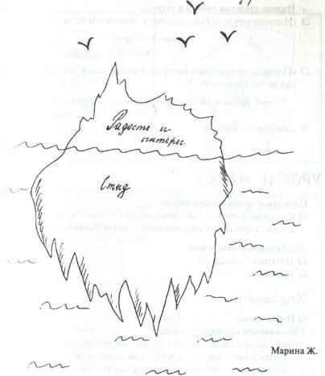

- Индивидуальная работа в тетради:

- «Надводные» чувства, которые я чаще всего испытываю

  - Радость и интерес. Оксана З.

- «Подводные чувства», которые я испытываю, но стараюсь не показывать. Получается?

29

  - Стыд. Не очень получается, потому что краснеют щеки. Оксана З.

- Завершение занятия.

УРОК 11. МАСКА

Цели занятия для специалистов:

- Создание условий для приобретения подростками опыта проявления стерео-типно скрываемого чувства в игровой форме.

Необходимые материалы:
- Цветные карандаши.
- Ножницы.

ХОД ЗАНЯТИЯ:

☺ ?

Приветствие.

Упражнение «Копилка ситуаций».

Обсуждается вопрос: в каких ситуациях возникает рассогласование «над-водных» и «подводных» чувств? Ответы ребят записываются на доске, и таким образом составляется «Копилка» тех чувств, которые обычно скрываются людьми. Обсуждается, почему эти чувства принято скрывать, что бывает, когда их показывают.
- Упражнение «Маска».

Каждый подросток придумывает ситуацию, в которой он показывал ок-ружающим не те чувства, которые испытывал на самом деле.

Нужно оформить маску, изображающую то чувство, которое они демон-стрировали окружающим в выбранной ситуации. На обратной стороне маски они изображают то чувство, которое они испытывали на самом деле.

Контур маски приведен в рабочей тетради. По одной стороне его можно вырезать ножницами «для большей убедительности».

30

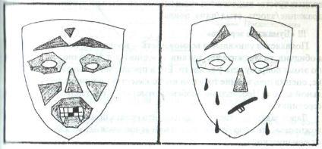

Максим В.
Это упражнение непростое для многих ребят, поэтому, чтобы поддержать
их, я всегда изготавливаю вместе с ними и маску для себя.
- Индивидуальная работа в тетради:

- Ситуация, которую я выбрал
- Лицевая сторона маски.

- Обратная сторона маски.
❑ Мама наезжает.
❑ Я злюсь.
❑ А на самом деле мне обидно.
Максим В.
- Завершение работы.

УРОК 12. Я В «БУМАЖНОМ ЗЕРКАЛЕ»

Цели занятия для специалистов:

- Создание условий для самоанализа учащимися собственной эмоционально-личностной сферы в режиме развивающей психодиагностики (диагностиче-ский этап).

ХОД ЗАНЯТИЯ:
☺

- Обсуждение. На основе анализа «словаря эмоций» и списка «подводных

чувств» выделяются «наименее желательные» чувства: страх, раздраже-ние/злость, стыд/вина, обида.
- «Бумажное зеркало».

31

Появляется уникальная возможность – проверить, насколько лично я обидчив, раздражителен, пуглив, стыдлив и т.д. Конечно, свое мнение по этому вопросу есть у каждого. Его и предлагается выразить в табличке, оценив прояв-ление того или иного качества по привычной пятибалльной шкале. Необходимо особенно отметить, что отметка «3» означает серединку.

Давая задание, нужно убедиться, что ребята поняли, что такое «тревож-ность», «подозрительность», и чем «словесная агрессия» отличается от «физи-ческой».

Что оцениваем? | Мое предположение | Реальные показатели
Физическая агрессия
Косвенная агрессия
Раздражительность
Негативизм
Обидчивость
Подозрительность
Словесная агрессия
Чувство вины
Тревожность

Ответы переносятся на график, например, так, как это сделала Женя С. Затем выполняются тестовые задания, бланки для которых приведены в

рабочих тетрадях.

Несколько раз я пыталась провести тестирование, раздав каждому подро-стку распечатку с вопросами, но оказалось, что они работают слишком нерав-номерно: кому-то хватает 7-8 минут, а кто-то не успевает до конца урока. По-этому я предпочитаю зачитывать тестовые вопросы: таким образом можно кон-тролировать время урока.
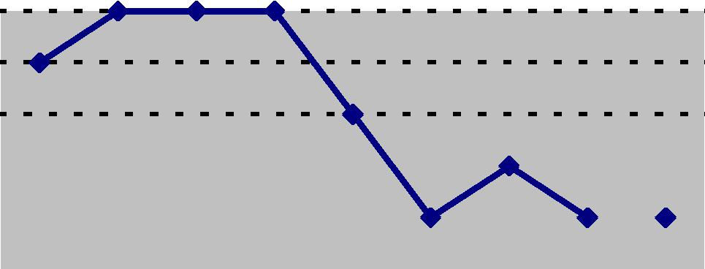

предположение

 |  | физическая |  | агрессия |  |  |  |  |  |  | косвенная агрессия |  |  |  |  |  |  | раздражительность |  |  |  |  |  |  |  | негативизм |  |  |  |  |  |  |  | обидчивость |  |  |  |  |  |  |  | подозрительность |  |  |  |  |  |  | вербальная |  | агрессия |  |  |  |  |  |  | чувство вины |  |  |  |  |  |  |  | тревожность

32

Сокращенный опросник Басса-Дарки.

Инструкция: «Опросник состоит из 40 утверждений, на каждое из кото-рых нужно ответить «да» иди «нет», поставив «+» или «-» рядом с номером ут-верждения».

- Если я разозлюсь, то могу ударить кого-нибудь
- Я никогда не раздражаюсь настолько, чтобы кидаться предметами

- Я легко раздражаюсь, но и быстро успокаиваюсь
- Если меня не попросят по-хорошему, я не выполню просьбу
- Мне кажется, судьба ко мне несправедлива
- Я знаю, что люди говорят за моей спиной
- Я не могу удержаться от спора, если люди не согласны со мной

- Если мне случалось кого-то обмануть, я испытывал мучительные угрызения совести

- Мне кажется, что я неспособен ударить человека
10. Когда я раздражаюсь, я хлопаю дверьми
11. Иногда люди раздражают меня просто своим присутствием
12. Если мне не нравится установленное правило, мне хочется его нарушить
13. Иногда меня гложет зависть, хотя я и не показываю этого
14. Я думаю, что многие люди не любят меня

15. Я требую, чтобы люди уважали мои права
16. Иногда мне на ум приходят мысли, которых я стыжусь
17. Я знаю людей, которые способны довести меня до драки
18. Иногда я выражаю свой гнев тем, что стучу кулаком по столу
19. Я часто чувствую себя как пороховая бочка, готовая взорваться
20. Если кто-то корчит из себя начальника, я всегда поступаю ему наперекор

21. Нет людей, которых бы я по настоящему ненавидел
22. Довольно много людей мне завидуют
23. Даже если я злюсь, то не прибегаю к «сильным» выражениям
24. Люди, увиливающие от работы, должны испытывать чувство вины
25. Я редко даю сдачи, даже если кто-то ударит меня

26. Я могу вспомнить случаи, когда был настолько зол, что хватал первый по-павшийся предмет и ломал его

27. Я бываю грубоват по отношению к людям, которые мне не нравятся

28. Когда со мной разговаривают командным тоном, мне ничего не хочется де-лать

29. Я обычно стараюсь скрывать плохое отношение к людям
30. Иногда не кажется, что люди смеются надо мной
31. Если кто-то раздражает меня, я готов сказать ему все, что я про него думаю

32. Меня угнетает то, что я мало помогаю своим родителям
33. Если кто-то первым ударит меня, я не отвечу ему
34. В споре я часто повышаю голос
35. Я не раздражаюсь из-за мелочей

36. Когда люди корчат из себя начальника, я делаю все, чтобы они не зазнава-лись

33

37. Я не всегда получаю то, что заслуживаю

38. У меня нет врагов, которые хотели бы мне навредить

39. Я часто просто угрожаю людям, хотя и не собираюсь приводить свои угрозы в исполнение

40. Я делаю много такого, о чем впоследствии жалею
При обработке результатов тестирования подсчитывается количество
совпадений с ключом по каждой из шкал:
Физическая агрессия | 1 | -9 | 17 | -25 | -33
Косвенная агрессия | -2 | 10 | 18 | 26 | 34
Раздражительность | 3 | 11 | 19 | 27 | -35
Негативизм | 4 | 12 | 20 | 28 | 36
Обидчивость | 5 | 13 | -21 | 29 | 37
Подозрительность | 6 | 14 | 22 | 30 | -38
Словесная агрессия | 7 | 15 | -23 | 31 | 39
Чувство вины | 8 | 16 | 24 | 32 | 40

Модифицированный вариант методики VASA для диагностики тре-вожности подростков.

- рабочих тетрадях приведен ответный бланк, представляющий собой три отрезка длиной по 10 см. Необходимо крестиком отметить собственное ме-сто на этом отрезке, допустив, что на левом полюсе находятся самые спокой-ные люди, а на правом – самые беспокойные:

Обработка предполагает измерение расстояния от левого края отрезков и подсчет среднего показателя по формуле:

Тревожность=(L1 + L2 + L3) / 3 где L – расстояние от левого конца каждого отрезка до отметки подростка.

Люди, которые совсем не беспокоятся Беспокойные люди

По поводу школьных дел
(оценок, контрольных

работ и т.д.)

По поводу своих отно-
шений с одноклассника-
ми (симпатии, дружба-
вражда и т.д.)

По поводу самого себя
(своей внешности, ха-
рактера, поведения)

- следующему уроку ведущему придется проставить каждому подростку его «реальные показатели» с третий столбик таблицы.

34

- Индивидуальная работа в тетради не проводится.

☺Завершение занятия.

УРОК 13. «БУМАЖНОЕ ОТРАЖЕНИЕ»

Цели занятия для специалистов:

- Создание условий для самоанализа учащимися собственной эмоционально-личностной сферы в режиме развивающей психодиагностики (рефлексив-ный этап).

Необходимые материалы:
- Бумага для записей.
- Карточки с заданиями для работы в малых группах (см. приложение).

ХОД ЗАНЯТИЯ:
☺

- Обсуждение. Что значит «тревожность», «словесная агрессия», «подозри-

тельность», «негативизм» и другие измеренные нами на прошлом уроке показа-тели? Необходимо это хорошенько вспомнить, а то будет непонятно, что же на-писано в третьем столбце таблицы.
- Работа в малых группах.

Класс делится на три группы, каждая из которых получает индивидуаль-ную карточку с заданием. На карточке перечислены «измеренные» на прошлом уроке качества, связанные с эмоциями человека. Нужно придумать ситуацию, в которой может проявиться каждое из написанных на карточке качеств, и опи-сать ее, но так, чтобы в описании не было прямого указания на возникающие в этой ситуации чувства. То есть названия эмоций и чувств в описании употреб-лять нельзя.

  - Это (словесная агрессия) проявляется в том случае, когда кто-то очень сильно взбесит.
Таня А., Артем К.

- Это проявляется в то случае, когда кто-то совсем достал (обида). Коля Г., Дима Н.

Поскольку зачастую это условие ребятам соблюсти сложно, я предлагаю выполнять это задание письменно на черновике, а перед прочтением консуль-тироваться со мной по поводу содержания написанного.

35

Затем группы зачитывают друг другу описание тех или иных ситуаций, а все остальные должны угадать, какое качество было задано и какие чувства ис-пытывает герой описанного случая.

Обычно становится очевидным, что в одной и той же ситуации люди мо-гут испытывать совершенно разные чувства, в зависимости от «качеств своего характера». Осталось выяснить, какие «эмоциональные» качества есть у каждо-го из присутствующих. Раздаются тетради.
- Индивидуальная работа в тетради:

После бурного обсуждения полученной информации ребята строят руч-кой другого цвета или просто пунктирной линией график «реальных показате-лей» прямо на той же сетке, что и график-предположение:
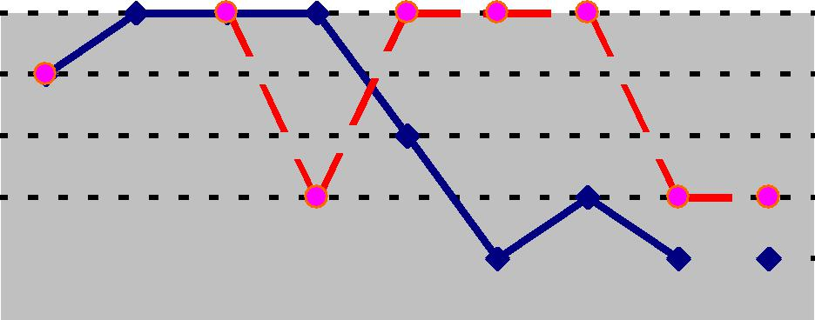

предположение

результаты
тестирования
 |  | физическая |  | агрессия |  |  |  |  |  | косвенная агрессия |  |  |  |  |  |  |  | раздражительность |  |  |  |  |  |  |  | негативизм |  |  |  |  |  |  |  | обидчивость |  |  |  |  |  |  |  | подозрительность |  |  |  |  |  | вербальная |  | агрессия |  |  |  |  |  |  | чувство вины |  |  |  |  |  | тревожность

Женя С.
На строчках, оставленных ниже, нужно выразить свое согласие или несо-
гласие с тем, что получилось:
- Согласен ли я с результатами тестирования? Почему?
  - Что я ругаюсь, я согласна. А вот что я подозреваю всех

    - все время обижаюсь – не уверена. Женя С.
- Завершение занятия.

УРОК 14. ЧТО ТАКОЕ СТРАХ?

Цели занятия для специалистов:

36

- Обобщение опыта и знаний подростков об эмоциональных проявлениях в общении; анализ психологической природы страха.

- Проективная проработка и разрядка страхов (тревоги).

Необходимые материалы:
- Цветные карандаши.

ХОД ЗАНЯТИЯ:
- Приветствие.

? Обсуждение. Что такое страх?

Прекрасной иллюстрацией к этому обсуждению может стать известная притча:

«Куда ты идешь?», – спросил странник, повстречавшись с Чумой. «Иду в Багдад. Мне нужно уморить там пять тысяч человек». Через не-сколько дней тот же человек снова встретил Чуму. «Ты сказала, что умо-ришь пять тысяч человек, а умерло пятьдесят!», - упрекнул он ее. «Нет, - возразила она, - я погубила только пять тысяч. Остальные умерли от страха».

Так же можно вспомнить выражение «у страха глаза велики», которое тоже наводит на интересные мысли относительно влияния страха на поведение человека. Получается, что страх, начинающий регулировать наше поведение, может сработать по принципу «самоподтверждающегося пророчества».
- Упражнение «Чего боятся люди».

  - рабочих тетрадях дана «сетка» из 6 клеток. Три первые клетки надо за-полнить картинками на тему «Чего боятся люди».

На следующем этапе упражнения оставшиеся клетки заполняются смеш-ными рисунками на ту же тему, что и первые три. Это задание ребята получают только тогда, когда первая часть работы выполнена.

По завершении работы нужно дать ребятам немного времени, чтобы по-смеяться над рисунками своих друзей, обсудить их. Выясняется, что то, что страшно, может быть еще и смешно, потому что многие страхи вызваны не-страшными причинами.

37

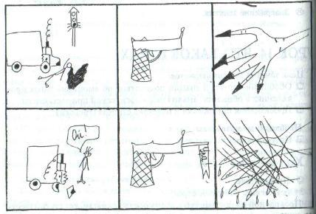

Костя Н.
- Индивидуальная работа в тетради не проводится.

- Завершение занятия.

УРОК 15. СТРАХИ И СТРАШИЛКИ

Цели занятия для специалистов:

- Обобщение опыта и знаний подростков об эмоциональных проявлениях в общении; анализ психологической природы страха.

- Проективная проработка и разрядка страхов (тревоги).

Необходимые материалы:
- Бумага для записей.

ХОД ЗАНЯТИЯ:

☺

!!!

Приветствие.

Разминка «Клопы».

Нужно встать в круг. По кругу передаются две ручки – «клопы». Ручку можно отдавать следующему по кругу участнику или отдать обратно. Нельзя не брать ручку, если ее дают. Того, у кого в руках оказалось две ручки одновре-менно, «закусали клопы» (этот участник выбывает из игры).

Игра продолжается до трех победителей. Она проходит очень весело, но немножко страшно («закусать» могут любого!), поэтому сопровождается виз-

38

гом и выкриками, что способствует созданию необходимого настроя для сле-дующего упражнения.
- Упражнение «Страшилка».

Ребятам «страшным голосом» рассказывается какая-нибудь страшилка, например, страшилка «Красные зубы»:

- одну школу поступил новенький. Когда всех школьников отпустили домой, он после уроков остался. Уборщица говорит ему: «Иди домой, а то тут ходят красные зубы». Мальчик сказал: «Я посмотрю школу и пойду». Он походил по школе, зашел в один кабинет и уснул. Когда пробило двена-дцать часов, в кабинете появились красные зубы. Они бросились на мальчи-ка и съели его. Утром, когда ребята пришли в класс, они увидели человече-ские кости. У всех стали проверять зубы – ни у кого таких зубов нет. На-последок решили проверить у директора.

У него оказались красные зубы !!!

По желанию, двое-трое (но не больше!) ребят тоже могут «страшно» рас-сказать известные им страшилки.

Выясняется, что страшилка строится по определенным правилам. В ней нет имен, а только «один мальчик» или «одна девочка», действие происходит «в одном городе», «на одной улице». В страшилке всегда есть главный герой и что-то неизвестное, что его пугает или охотится на него. Сначала нагнетается напряжение («Девочка-девочка, гробик на колесиках ищет твой город! Девоч-ка-девочка, он ищет твою улицу! Девочка-девочка, он ищет твой дом…»). По-том происходит кульминация («И вдруг влетела красная рука и ЗАДУШИЛА девочку!»). В кульминационный момент выясняется что это такое или происхо-дит что-то приятное, смешное («А в пианино сидит мартышка и приговаривает: «Вот паразиты, всю попку оттерли!»»).

Теперь предлагается написать страшилку на тему школьной или семей-ной жизни. Страшилки пишутся в парах или тройках. Благодаря этому «автор-ство» растворяется и страшилку вполне можно прочитать вслух. Законченные работы зачитываются одноклассникам «страшными» голосами.

    - одной семье была очень странная мама. Сначала она была нормальная, а потом перестала со всеми разговаривать. Кто бы с ней не говорил, она молчала. Приходит с работой и начинает мол-чать. Одни день она пришла с работы и молчит. Второй день она пришла с работы и молчит. Третий день она пришла с работы и молчит. Четвертый день она пришла с работы и молчит. Пятый день пришла с работы и молчит. А в субботу утром просыпается

  - вдруг как скажет: «Я НЕ ПОНЯЛА, КТО-НИБУДЬ ВЫНЕСЕТ МУСОР?!»

Богдана Б., Света С., Карина К.
- Индивидуальная работа в тетради:

- Что я чувствовал, когда все читали свои страшилки?
  - Не страшно, а смешно. Но иногда тупо.

39

Коля Ж.
❑ Немножко жутко, но весело.
Кристина С.
- Завершение занятия.

УРОК 16. СТРАШНАЯ-СТРАШНАЯ СКАЗКА

Цели занятия для специалистов:

- Обобщение опыта и знаний подростков об эмоциональных проявлениях в общении; анализ психологической природы страха.

- Проективная проработка и разрядка страхов (тревоги).

Необходимые материалы:
- Бумага для записей.

ХОД ЗАНЯТИЯ:

☺ ?

Приветствие.

Обсуждение: чем страшилка отличается от сказки? В сказке всегда есть

волшебство и волшебники, есть препятствия, а кроме того, сказка всегда закан-чивается хорошо. Можно вспомнить любую сказку и пересказать ее, например, упомянутое выше «Емелино настроение».
- Упражнение «Превращение».

Ребята работают в тех же группах, что и на предыдущем уроке. Необхо-димо взять за основу завязку своей страшилки и переписать ее таким образом, чтобы она превратилась в сказку. И в этой сказке «один мальчик» или «одна девочка» – герои положительные, а значит, они победят.

Если у ребят что-то не получается, нужно помочь им соблюсти все «пра-вила» написания волшебной сказки, чтобы их работы не были похожи на исто-рии из жизни или голливудские триллеры.

  - одной семье была очень странная мама. Сначала она была нормальная, а потом перестала со всеми разговаривать. Кто бы с ней не говорил, она молчала. Приходит с работой и начинает мол-чать. Одни день она пришла с работы и молчит. Второй день она пришла с работы и молчит. Третий день она пришла с работы и молчит. Четвертый день она пришла с работы и молчит. Пятый день пришла с работы и молчит. А в субботу утром просыпается, молча встает и идет в магазин. Она принесла волшебную палочку,

- она заколдовала мусорное ведро и грязную посуду, и они мылись и

40

выносились сами. А мама смогла говорить, потому что дома пере-стало пахнуть помойкой. Она поэтому раньше молчала.

Света С., Карина К.
Завершенные сказки зачитываются вслух для всех одноклассников.
- Индивидуальная работа в тетради:

- Краткое изложение сюжета своей сказки.

  - Сказка про то, что на детей накладывают слишком много домашних дел.

Света С.

  - Сказка про то, что мама тоже может обидиться. Карина К.

- Завершение занятия.

УРОК 17. ПОБЕЖДАЕМ ВСЕ ТРЕВОГИ

Цели занятия для специалистов:

- Обобщение опыта и знаний подростков об эмоциональных проявлениях в общении; анализ психологической природы страха.

- Проективная проработка и разрядка страхов (тревоги).

Необходимые материалы:
- Бумага для записей.

ХОД ЗАНЯТИЯ:

☺ ?

Приветствие.

Игра «Гражданская оборона».

Ведущий громко объявляет: «Внимание! На нас напали… (пещерные львы, вирусы гриппа, маленькие зеленые человечки, угрызения совести и т.п., с учетом материала рисунков и страшилок). После объявления ведущего нужно хором, громко и уверенно, сказать: «Дадим отпор (человечкам, вирусам, совес-ти)…». Задача – сохранять серьезность. Хотя, как правило, это не удается.
- Упражнение «Как справится со страхом».

Ребята работают в малых группах. Необходимо вспомнить себя в тот мо-мент, когда ты чего-то боялся или тревожился (но только тогда, когда это чем-то мешало!), и подумать: что помогло справиться со страхом?

Результаты работы каждой группы фиксируются общим списком обоб-щенных рецептов на доске и обсуждаются. «Способов борьбы с тревогой и страхом» всегда получается больше пяти. Например:

41

  - Лечь поспать

  - Устранить причину (узнать то, что неизвестно и т.д.)
  - Послушать музыку
  - Поделиться с другом или родителями

  - Пересмотреть ситуацию по принципу «А чего конкретно я боюсь в ней?» и т.д.

- Индивидуальная работа в тетради:

Составляется памятка по борьбе с тревогой и страхом. В нее можно включить пять пунктов из перечисленных на доске или же собственные «необ-народованные» приемы.
- Завершение работы.

УРОК 18. А ЧТО ОНИ ОБО МНЕ ПОДУМАЮТ?

Цели занятия для специалистов:

- Создание условий для обращения подростков к собственному страху оценки и самооценочным страхам, разрядка связанных с ними негативных эмоций в игровой форме.

ХОД ЗАНЯТИЯ:
- Приветствие.
- Обсуждение. В каких ситуациях людей начинает беспокоить вопрос: «А что

они обо мне подумают?». По ходу обсуждения на доске фиксируются наиболее типичные ответы по принципу «Копилки ситуаций».

Что происходит с человеком, когда он попадает в такие ситуации? Что он при этом чувствует? Судя по нашим собственным впечатлениям, человек ста-рается контролировать свои действия, что увеличивает его напряжение, вызы-вает страх выглядеть смешным и т.д. В результате человек не чувствует себя свободным.
- Упражнение «Гримаса».

Для большинства подростков это упражнение очень сложно, поэтому ве-дущему стоит принять в нем самое активное участие и гримасничать чуть ли не больше всех.

Один из подростков, сидя на своем месте, показывает смешную гримасу.
Остальные по команде ведущего «три-четыре» копируют ее как можно точнее.

- усложненном варианте гримаса «отправляется» одним из подростков своему соседу по парте, сосед передает ее дальше по цепочке, и так до тех пор,

42

пока гримаса не возвращается к автору. Но все же первый вариант предполагает большую анонимность гримасничанья и поэтому проходит легче.
- Индивидуальная работа в тетради:

- Описать свои собственные ощущения во время упражнения «Гримаса».

  - Жутко. Очень неприятно. Все смотрят. Как клоун. Коля Ж.

    - Нормально. Рома П.
- Завершение занятия.

УРОК 19. СТРАХ ОЦЕНКИ

Цели занятия для специалистов:

- Создание условий для обращения подростков к собственному страху оценки и самооценочным страхам, разрядка связанных с ними негативных эмоций в игровой форме.

Необходимые материалы:
- Карточки для упражнения «Клоун».

ХОД ЗАНЯТИЯ:

☺ ?

Приветствие.

Разминка.

  - качестве разминки перед этим уроком очень хорошо подходит широко известное упражнение «Крокодил». Кто-то из ребят загадывает какой-то пред-мет и показывает его с помощью поз и жестов. Остальные должны догадаться, что загадано. Желательно, чтобы в игре в качестве водящего приняли участие все ребята. По окончании разминки обсуждаются трудности, с которыми «не-которые люди» могут столкнуться в этой игре. Оказывается, это во многом страх оценки, который мешает и сковывает. Попробуем его преодолеть!

- Упражнение «Клоун».

Работа проходит в парах. Каждая пара получает карточку, на которой на-писана известная фраза. Нужно по команде ведущего «три-четыре» хором по-вторить эту фразу с глупым лицом, смешными интонациями и движениями. Ведущий и тут оказывает подросткам всяческую поддержку.

Задача тех, кто временно не в центре внимания – пристально следить за одним из говорящих, потому что на втором этапе упражнения все остальные

43

так же, по команде ведущего, должны скопировать поведение кого-то из пары водящих.

Обсуждение итогов упражнения показывает, что в смешные ситуации по-падают все люди без исключения, даже самые «крутые». У каждого человека есть свои способы справиться с неловкостью. Кто-то уходит из этой ситуации, кто-то переводит ее в шутку и т.д. еще несколько способов справится с собой в таких ситуациях могут предложить и сами ребята.
- Индивидуальная работа в тетради:

- Мои способы справиться с мыслью «А что они обо мне подумают?»

    - Меня это не беспокоит Рома П.

  - Очень тяжело, но можно представить, что никого нет. Марина Ж.
- Завершение занятия.

УРОК 20. ЗЛОСТЬ И АГРЕССИЯ

Цели занятия для специалистов:

- Создание условий для обращения подростков к собственному опыту агрес-сии.

ХОД ЗАНЯТИЯ:

☺ ?

Приветствие.

Обсуждение. Чем полезна и чем вредна злость? В каких ситуациях люди

чаще всего злятся? В чем это проявляется?

Если немножко побыть «психоаналитиком», окажется, что злость чаще всего связана со страхом и беспомощностью (в качестве иллюстрации можно привести параллели с агрессивным поведением животных). Она может прояв-ляться в поведении человека и в его словах.
- Упражнение «Как я зол!».

Ребятам предоставляется возможность «поругаться». Кто сейчас чувству-ет необходимость наговорить кому-то гадостей? Этому смельчаку завязывают глаза. Ведущий показывает на кого-то из одноклассников, так, чтобы его виде-ли остальные. Подростку с завязанными глазами предлагается выместить свою злость словами на этом человеке. Затем глаза развязываются, и автор извиняет-ся перед невинной жертвой: «Извини, я вовсе не тебя имел в виду…». При ра-боте с последним из числа желающих принять участие в упражнении резиден-

44

том можно показать на него самого. Довольно забавен также вариант, когда ве-дущий показывает на самого себя.

Обсуждение упражнения часто дает очень ценный результат: ребята поч-ти всегда приходят к выводу о том, что словесная агрессия, помимо очевидного вреда для отношений с тем человеком, в адрес которого она направлена, разру-шает и отношения с теми, кто просто наблюдает за словесными изысканиями нападающего. Со стороны это выглядит очень неприятно! Смешно, но как-то неловко.

Здесь же можно обсудить способы поведения в ситуации, когда кто-то на тебя обзывается, ругается и т.д.
- Индивидуальная работа в тетради:

- Как я пережил упражнение «Как я зол!»? Что я чувствовал во время него?

  - Отвратительно. Так нельзя делать. Зачем такое упражнение? Христина И.

    - Прикол. Всех обругал, и ничего мне за это не было. Только, наверно, кому-то настроение испортил.

Миша Ш.
- Завершение занятия.

УРОК 21. КАК СПРАВИТЬСЯ СО ЗЛОСТЬЮ

Цели занятия для специалистов:

- Создание условий для обращения подростков к собственному опыту агрес-сии.

- Разрядка агрессивных тенденций в поведении (вербальных и невербальных) в игровой форме.

- Обучение способам безопасной разрядки агрессии.

Необходимые материалы:
- Карточки для игры «Кошки – собаки».
- Бумага для записей.

ХОД ЗАНЯТИЯ:
- Приветствие.
- Упражнение «Кошки – собаки».

Класс делится на две подгруппы – «кошек» и «собак», вытягивая карточ-ки с соответствующими надписями. Подгруппы встают вдоль параллельно на-

45

черченных на полу линий (или просто линий, явно выступающих в узоре пола). «Кошки» шипят на «собак», «собаки» рычат на «кошек». Черту переступать нельзя. Если кто-то устал, он может прекратить выполнение упражнения, выйдя за пределы игрового пространства. Для того, чтобы упражнение «заработало», ведущему необходимо самому многократно побывать и «собакой», и «кошкой», поочередно шипя и рыча. Здесь не лишним будет напомнить и о прошлой теме,

- рамках которой данное упражнение можно использовать как плацдарм для тренировки совладания со страхом оценки.

  - обсуждении выясняется, что многие устали шипеть и рычать настолько, что сейчас их намного труднее чем-то разозлить, чем до начала упражнения. Значит, есть способы, которыми можно «спустить пар»!
- Работа в малых группах.

Ребята получают задание описать возможные способы справиться со сво-ей злостью так, чтобы, с одной стороны, не испортить отношения с окружаю-щими, но и, с другой стороны, не «лопнуть», как кипящий чайник.

По окончании работы на доске составляется список возможных способов «спустить пар» (косвенной разрядки агрессии). Оказывается, их предостаточно!

  - Потанцевать
  - Спорт
  - Побить подушку
  - Поиграть в компьютер

  - Сделать уборку и т.д.
- Индивидуальная работа в тетради:

Составляется памятка по способам «спускания пара». В нее можно вклю-чить пять пунктов из перечисленных на доске или же собственные приемы, ко-торые по разным причинам не попали на доску.
- Завершение занятия.

УРОК 22. ЛИСТ ГНЕВА

Цели занятия для специалистов:
- Создание условий для обращения подростков к личному опыту агрессии.
- Обучение способам безопасной разрядки агрессии.

Необходимые материалы:
- Бумага для рисования.

- Цветные карандаши.
- Известные «Листы гнева».
- Клей.

46

ХОД ЗАНЯТИЯ:
- Приветствие.
- Обсуждение. Какие способы косвенной разрядки агрессии вы знаете? Жела-

тельно, чтобы ваша разрядка не приводила к поломке чужих вещей, да и ваших,
- принципе, тоже. На доске составляется список таких корректных приемов.

Чаще всего в него входит традиционное битье подушки, компьютерные игры, поход в спортзал, где есть боксерская груша и т.д.
- Упражнение «Лист гнева».

Ребята, как правило, уже видели «листы гнева». На всякий случай веду-щему можно запастись традиционными вариантами типа «сумасшедшего ма-монта», листа «Порви меня!» и т.д.

После демонстрации известных «листов гнева» каждому предлагается на-рисовать собственный «лист гнева», который отражает особенности его злости и поэтому лучше других «листов» может помочь ему.

Эти рисунки выполняются на отдельных листах, потому что после де-монстрации рисунка группы и комментариев к нему каждый может порвать свой лист гнева. Или вклеить его в тетрадь. Или взять с собой и использовать по назначению в более напряженной ситуации.
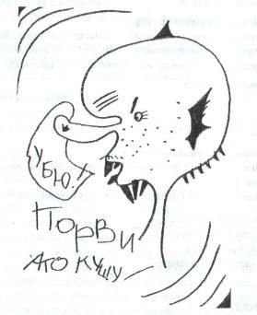

Сережа М.
- Завершение занятия.

47

УРОК 23. ОБИДА

Цели занятия для специалистов:

- Создание условий для осознания подростками психологической природы обиды.

- Определение понятия обиды и ее последствий для межличностных отноше-ний на основе обращения к собственному личному опыту.

Необходимые материалы:
- Цветные карандаши.

ХОД ЗАНЯТИЯ:
- Приветствие.
- Обсуждение: когда люди обижаются друг на друга: За что? Если записать

ответы подростков на доске, становится очевидным, что названные кем-то од-ним ситуации обидны для многих, они универсальны.

Если предложить ребятам на несколько минут «превратиться в психоана-литиков», то есть попытаться ответить на вопрос «Почему мы обижаемся?», они после довольно длительных размышлений приходят к выводу о том, что обида представляет себя плод нашего сравнения ожидаемого и реального пове-дения другого человека.

Эти размышления очень эффективно поддерживаются (а в некоторых случаях и провоцируются) историями «из жизни одной девочки» или «одного мальчика».
- Упражнение «Геометрия обиды».

Первый этап упражнения представляет собой разновидность «Ассоциа-
ций».

Ребятам предлагаются вопросы типа: «Если обида – это посуда, то ка-кая?», «а если одежда?», «а если знак препинания?» и т.д., закончив вопросами

- «цвете» обиды и о ее соотношении с геометрическими фигурами. Последние вопросы задаются всем без исключения.

На втором этапе нужно в специальной рамке, приведенной в рабочей тет-ради, изобразить какую-то конкретную обиду (подписав ее), используя только тот цвет и только те геометрические фигуры, которые были названы.

48

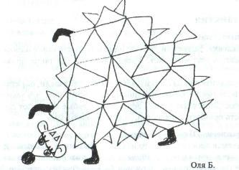

- Индивидуальная работа в тетради:

- Что приходит в голову при взгляде на мой рисунок? (для ответа на этот во-прос можно посоветоваться с другом).

  - Как колючий ежик! Оля Б.
- Завершение занятия.

УРОК 24. КАК ПРОСТИТЬ ОБИДУ?

Цели занятия для специалистов:

- Создание условий для осознания подростками психологической природы обиды и возможностей ее разрядки.

ХОД ЗАНЯТИЯ:

☺ ?

Приветствие.

Обсуждение. Бывает ли так, что одна и та же ситуация одного человека

обижает, а другого - нет? Можно ли привести такие примеры из жизни?

«Психоанализ» обиды показывает, что если вас задели, обратите внима-ние на больные точки своей души, а не на обидчика. Эту закономерность иллю-стрирует известный афоризм: «Слабые не умеют прощать; способность прощать – качество, присущее сильным».
- Упражнение «Письмо обидчику».

Попытаемся простить кого-то из своих обидчиков, неважно, кто это: ма-ма, лучшая подруга или случайная бабушка, которая накричала на тебя в трол-лейбусе. Для этого мы напишем своему обидчику письмо. В нем, конечно, мы сперва скажем этому человеку все, что мы про него думаем, а потом попытаем-ся оправдать и простить его. И не забудем это тоже упомянуть в своем письме.

49

  - А я ни с кем никогда не ссорюсь. Просто не общаюсь. Максим В.

- Маша! Прости меня, пожалуйста, за то, что я назвала

тебя дурой. Ты моя лучшая подруга, я не хотела тебя оби-деть. Я просто разозлилась, что ты сказал мне сама знаешь про что. Но давай помиримся!

Наташа А.

Если у кого-то из ребят возникают трудности, ему необходимо помочь
«повертеть» выбранную им ситуацию с разных сторон.
- Индивидуальная работа в тетради не проводится.

- Завершение занятия.

УРОК 25. АХ, ЧЕМ Я ВИНОВАТ?

Цели занятия для специалистов:

- Создание условий для понимания подростками психологического содержа-ния чувства вины и стыда, а также их проективной разрядки.

ХОД ЗАНЯТИЯ:
- Приветствие.
- Обсуждение. Бывают ли люди, которым никогда не бывает стыдно, которые

никогда не чувствуют себя виноватыми? Если да, то что это за люди? В каких ситуациях мы чувствуем стыд, вину? Составляется «Копилка ситуаций»: не вы-полнил просьбу родителей, осмеяли одноклассники, не ответил на простейший вопрос учителя и т.д.

Выясняется, что стыд и вина – эмоции довольно частые, но очень непри-ятные. Возникают они в тех случаях, когда мы сделали что-то несоответствую-щее правилам поведения в обществе или требованиям окружающих людей. Здесь можно повспоминать ситуации, в которых эти требования нам казались сомнительными, которые можно перечислить под рубрикой «Ах, чем я вино-ват?»

Требования – это ужасно! Всегда ли мы должны им следовать? Очень хо-чется ответить: «Мы никому ничего не должны!». Это так?
- Упражнение «Сказка».

Организуется работа в маленьких группах. Необходимо написать сказку о том, что было бы, если бы в один прекрасный день все люди потеряли чувство вины и стыда.
Ребят обязательно нужно предупредить, что сказки придется зачитывать.

50

По окончании работы сказки действительно зачитываются. Как правило, они скорее похожи на абсурдно грустные истории с печальным финалом. В об-суждении предлагается совместными усилиями привлечь в сказку волшебные средства и довести ее сюжет до хэппи-энда.

- одной стране люди однажды взяли и потеряли стыд. Стали ходить по улицам голые и врать направо и налево. И никому не было стыдно. Только к ним перестали приезжать туристы – уже туристам было стыдно. Но люди в той стране жили нормально и не стеснялись. В на страну наложили между-народные санкции.
Миша Л., Кристина Т., Маша Б.

Волшебство так или иначе всегда позволяет вернуть людям то, что было утрачено. И что теперь сделать, чтобы наладить жизнь? Конечно, попросить прощения!
- Индивидуальная работа в тетради:

- Есть ли такие люди, у которых мне есть за что попросить прощения? Что бы

  - им сказал?

      - Мне на за что просить прощения Максим В.

    - Я бы попросила прощения у родителей за вчерашний день, но они не поймут. Поэтому не буду (наверное).

Катя П.

Завершение занятия.

УРОК 26. ЧТО ТАКОЕ ЭМПАТИЯ?

Цели занятия для специалистов:
- Экспресс-диагностика уровня развития эмпатических тенденций .
- Создание условий для тренинга эмпатических навыков.

ХОД ЗАНЯТИЯ:

☺ ?

Приветствие.

Обсуждение. С помощью чего люди могут понимать друг друга? Зачем

нужна эмпатия? Поскольку этот термин никому в классе незнаком, можно уст-роить «догадалки», зачитав стихотворение Ю. Саакяна «Горе козла», одно на-звание которого уже вдохновляет ребят на внимательное слушание:

Сверчок горевал, свою участь кляня:
«Не сплю я, бессонница мочит меня!».
Козел не ответил, он только жевал.

Казалось, он молча переживал.
Скорбела кукушка: «В конце концов
осталась я в мире одна, без птенцов!»

51

Козел не ответил, он только жевал.

Казалось, он молча переживал.
Плакала мышка: «Беда, Беда!
Мышиную норку разрыла сова!»
Козел не ответил, он только жевал.
Казалось, он молча переживал.

    - поняли мышка, кукушка, сверчок, Что все их несчастья – так, пустячок. Что в целой вселенной нет злейшего зла, Нет горя сильнее, чем горе козла.

  - своему несчастью, козел не умел сочувствовать другим людям. Эмпа-тия – это умение понимать состояние другого человека. Без нее невозможно строить бесконфликтное, «эффективное» общение.

- Упражнение «Мигалки»

Для этого упражнения надо организовать круг из стульев, которых ровно

- два раза меньше, чем участников. Играющих должно быть четное количество, поэтому в некоторых случаях ведущий, объяснив правила, сам становится иг-роком.

Половина ребят рассаживается на стулья, остальные встают за их спин-ками. Один стул остается пустым. Это потому, что водящий стоит в середине круга. Тот, кто стоит за пустым стулом, должен переманить к себе кого-то из сидящих без слов, только мимикой и жестами. Задача водящего – уловить мо-мент «переманивания» и занять освобождающийся стул.

После 7-8 минут игры сидящие и стоящие меняются местами.

Побывав во всех трех ролях – водящего, переманивающего и перемани-ваемого, - ребята формулируют свои представления о том, зачем нужно уметь понимать состояния другого человека и какие трудности им удалось заметить во время игры. И почему в игре мы не использовали слова? Задача ведущего – организовать обсуждение.
- Индивидуальная работа в тетради:

- Нужно попробовать предположить, какой лично у меня уровень эмпатии (высокий, средний или низкий) и обосновать.

  - Я думаю, что у меня хорошая эмпатия, потому что я всегда всех жалею и за всех переживаю. Мне даже говорят, что не на-до все принимать так близко к сердцу.

Оля К.

- Эмпатия не нужна пацанам, только девицам. Так что у меня ее нет. Сережа Л.

☺Завершение занятия.

52

УРОК 27. ЗАЧЕМ МНЕ НУЖНА ЭМПАТИЯ.

Цели занятия для специалистов:

- Создание условий для исследования учащимися уровня собственной эмпа-тии в режиме развивающей психодиагностики.

ХОД ЗАНЯТИЯ:

☺ ?

Приветствие.

Диагностика уровня эмпатии.

На прошлом уроке мы предположили, каков наш уровень эмпатии. Сего-дня есть возможность это проверить.

Инструкция: «Необходимо оценить каждое утверждение по пятибалльной шкале следующим образом:

1 – никогда
2 – иногда
3 – часто
4 – почти всегда
5 - всегда
- Взрослых детей раздражает забота родителей.

- Чрезмерную раздражительность и несправедливые упреки больных лю-дей надо терпеть, даже если они продолжаются годами

- Старые люди, как правило обидчивы без причин

- Когда я в детстве слушал грустную историю, на глаза сами собой наво-рачивались слезы.

- Раздраженное состояние моих родителей влияет на мое настроение

- Мне больше нравится рассматривать портреты, чем картины с пейза-жами

- Я всегда все прощаю родителям, даже если они неправы

- Когда я читаю о драматических событиях в жизни людей, то чувствую, что это происходит как будто со мной

- Родители относятся к своим детям справедливо
10. Я подолгу наблюдаю за поведением животных, откладывая другие дела

11. Мне нравится наблюдать за выражением лиц и поведением незнакомых людей

12. В детстве я приводил домой бездомных кошек и собак

13. Иногда, глядя на постороннего человека, мне хочется угадать, как сло-жится его жизнь

14. Младшие по возрасту дети ходят за мной по пятам

15. При виде покалеченного животного я стараюсь хоть чем-то помочь ему
16. Человеку станет легче, если внимательно выслушать его жалобы

53

17. Младшим нравится, когда я предлагаю им занятие или игру

18. Если ребенок плачет, на то есть свои причины
При обработке результатов тестирования подсчитывается сумма баллов
по всем вопросам. Интервал 37-62 балла ограничивает зону средних значений.
- Обсуждение. В чем проявляется эмпатия? Список «эмпатийных проявле-

ний» составляется на доске:

Сочувствие чужому горю, «заражение» смехом, «попадание» со своими шутками в те моменты, когда они уместны, переживание чужой ситуации как своей и т.д.
- Индивидуальная работа в тетради:

- Совпали ли результаты тестирования с моим предположением? Почему?

  - Думаю, что да. Я сказала, что высокая [эмпатия], и она высокая. Я очень чувствую настроение людей. Даже ино-гда это слишком мешает.

Оля К.
❑ Не знаю. Не похоже.

Сережа Л.

☺Завершение занятия.

УРОК 28. РАЗВИВАЕМ ЭМПАТИЮ

Цели занятия для специалистов:
- Создание условий для развития эмпатии учащихся.

Необходимые материалы:

- Карточки для упражнения «Фотографии» (см. М.Гамезо, А.Домашенко «Ат-лас по психологии», М., 1986 ). Используемые в рамках урока карточки при-ведены в приложении.

ХОД ЗАНЯТИЯ:

☺ ?

Приветствие.

Упражнение «Лицом к лицу».

На прошлом уроке мы выяснили, что намного надежнее пытаться понять состояние другого человека не по его словам (он может не сказать нам о своем настроении). Будем тренировать навыки «чувствования» другого человека.

- парах ребята садятся спиной друг к другу. По сигналу ведущего необ-ходимо повернуть голову таким образом, чтобы увидеть лицо, а не затылок партнера. После трех попыток пары переформировываются.

54

Результаты каждой попытки фиксируются в тетради:

С кем играл? | Совпал / не совпал

Обсуждение показывает, что не так-то легко почувствовать состояние другого человека. Проще понять того, с кем чаще общаешься.
- Упражнение «Фотографии»

Ребята наугад вытаскивают одну из предложенных фотографий (у меня они из «Атласа по психологии» М. Гамезо и А. Домашенко) и после непродол-жительной подготовки рассказывают о том, как этот человек провел предыду-щую неделю и как он чувствует себя сейчас, предварительно зафиксировав свои соображения в тетради.

Этот мальчик явно только что сделал какую-то пакость.

- него видок как у моего братца. Он очень доволен, что сделал гадость и знает, что ругать его не будут, а отру-гают старшего.

Саша Б.

Этот мальчик очень умный. Он только что пришел из школы, сделал уроки и теперь собирается посмотреть телевизор. Настроение хорошее.

Лариса А.

После каждого рассказа другие ребята могут предложить свои варианты ответов.

Довольно интересное течение урока можно спровоцировать, положив в «колоду» фотографий парные (одинаковые) картинки так, чтобы ребята не зна-ли об этом, и сверить затем описания одного и того же изображения. В этом случае задание должно содержать указание на то, чтобы свои картинки никому не показывались. Достигнуть этого можно таким образом: в условиях задания оговаривается, что по окончании работы один зачитывает описание, а осталь-ные пытаются описать его внешность и мимику (что само по себе тоже очень нравится ребятам).

  - обсуждении может оказаться, что интерпретировать фотографии нам может помешать собственный жизненный опыт.

- Индивидуальная работа в тетради:

- Легко или трудно было выполнять упражнение «Фотографии»? Почему?

  - Трудно! Мне попадалась фотка как мой брат. Убить готов. Саша Б.

55

- Нормально. У меня получилось, и все согласились. Лариса А.
- Завершение занятия.

УРОК 29. ЕЩЕ РАЗ ПРО ЭМПАТИЮ

Цели занятия для специалистов:

- Создание условий для развития эмпатии учащихся в игровых моделях меж-личностного взаимодействия.

ХОД ЗАНЯТИЯ:

☺ ?

Приветствие.

Упражнение «Кто сказал мяу?».

На прошлом уроке мы тренировали эмпатию, используя только один ка-нал передачи эмоционального состояния. Какой? Мимику. Сегодня мы не-множко потренируем способность понимать состояние человека, с которым общается, другими способами.

Каждый по очереди выходит к доске и поворачивается к классу спиной. Ведущий показывает на кого-то из сидящих рукой. Тот говорит «Мяу». Водя-щий, стоящий у доски, угадывает, кто сказал «мяу». На это есть три попытки. По желанию водящего игру можно повторить еще один раз.

Всегда ли удается по голосу определить, кто это говорит? Помогли ли знакомые интонации? Очень часто бывает так, что именно они и помогают.
- Упражнение «Кто дотронулся?».

Упражнение организуется аналогично описанному выше. Немного изме-няется только его содержательная сторона. Один подросток стоит спиной к ос-тальным. Тот, на кого показал ведущий, подходит и трогает водящего за плечо. Удастся ли угадать, кто дотронулся – мальчик или девочка? Высший пилотаж – назвать имя того, кто дотрагивался.

  - процессе этих упражнений задача ведущего – постоянно обращать от-гадывающего к тому, каким образом ему удалось дать правильный ответ, фор-мулировать «эмпирические закономерности» происходящего. Можно рассмат-ривать эти упражнения как эксперимент над самими собой.

- Индивидуальная работа в тетради:

- Необходимо оценить свою работу в упражнениях. Удалось ли мне выпол-нить задание?

- Что помогало, что мешало?

56

- У меня все нормально получалось, только некоторые кривлялись и не по честному играли. Говорили не своим голосом. Но так нормально.
- Мешало то, что кривлялись и пытались запутать.
Христина И.
- Завершение занятия.

УРОК 30. ЭМПАТИЯ В ДЕЙСТВИИ.

Цели занятия для специалистов:

- Создание условий для развития эмпатии учащихся в игровых моделях меж-личностного взаимодействия.

Необходимые материалы:
- Карточки с именами присутствующих подростков.
- Мячик.

ХОД ЗАНЯТИЯ:

☺ ?

Приветствие.

Обсуждение. Все, что мы делали по поводу эмпатии раньше, было как

будто в лаборатории. Как проверить и развить свою эмпатию по жизни? В жи-вом общении с другими людьми! Есть возможность потренировать эмпатию и за пределами уроков психологии. Но сегодня мы попробуем создать такую си-туацию здесь.
- Упражнение «Сыщик».

Каждый подросток («сыщик») получает карточку, на которой написано имя одного из одноклассников («подозреваемого»). Таким образом, каждый участник является одновременно и «сыщиком», и «подозреваемым». Задача «сыщика»: в процессе игры «Баржа» как можно более внимательно отслежи-вать состояние «подозреваемого», не выдав себя своему партнеру.

Организуется общегрупповая игра «Баржа». Ребята перекидывают друг другу мячик, называя нарицательные существительные, начинающиеся на за-данную ведущим букву – «грузят баржу». Для этих целей очень подходят, на-пример, буквы «Н», «Л», «З» и др. Подросток, не сумевший назвать слово в те-чение 5 секунд или сделавший ошибку (назвавший слово, начинающееся с дру-гой буквы, повторивший слово, названное ранее) выбывает из игры и становит-ся советчиком одного из оставшихся в игре участников группы. Игра продол-жается до победы одного из подростков, поддерживаемого группой выбывших ребят.

57

По завершении игры каждый заполняет табличку, отвечая в ней замечен-ные колебания настроения, как свои, так и «подозреваемого»:

Мое настроение во время игры | Настроение «подозреваемого»

Мое настроение во время игры | Настроение «подозреваемого»
Все время было хорошим, только не- | У него настроение было вообще
множко страшно было, когда мячик | нормальным, только озабочен-
ко мне попадал, а слова в запасе не | ным, потому что он внимательно
было. | следил.
 | Марина Ж.

  - обсуждении выясняется, кому удалось найти своего «сыщика». Пары объединяются и проверяют совпадения своих оценок настроений.

- Индивидуальная работа в тетради проводится каждым от лица «сыщика»:

- Доволен ли я тем уровнем эмпатии, который проявился в игре? Почему?

  - Он сказал, что нет, а мне кажется, что все было так, как я увидела. Поэтому я довольна. У меня проявился высокий уровень эмпатии.
Марина Ж.
- Завершение работы.

УРОК 31. СПОСОБЫ ВЫРАЖЕНИЯ ЧУВСТВ

Цели занятия для специалистов:

- Анализ возможного поведения и чувств сторон в потенциально конфликтной ситуации.

- Формулирование механизма безопасного выражения чувств и конструктив-ного выражения претензий.

Необходимые материалы:

- Карточки с заданиями для упражнения «Поиск способов безопасного выра-жения чувств».

ХОД ЗАНЯТИЯ:
- Приветствие.

58

- Обсуждение. Зачем мы так долго учились понимать собственные эмоцио-

нальные состояния и состояния другого человека? Чтобы чувства не мешали, а помогали строить отношения с другими людьми и с самим собой.

Для того, чтобы понять, как этого можно достичь, выбирается ситуация, ак-туальная в том или ином классе, но довольно обобщенная, и анализируется по схеме, предложенной Г. Цукерман (1995), поэтапно фиксируемой на доске:

 |  | подавить
Факт | Чувства |  | «Можно лопнуть»
 | человека
 |  | выразить | Чтобы всем стало обидно
 |  |  | Чтобы никому не было
 |  |  | обидно
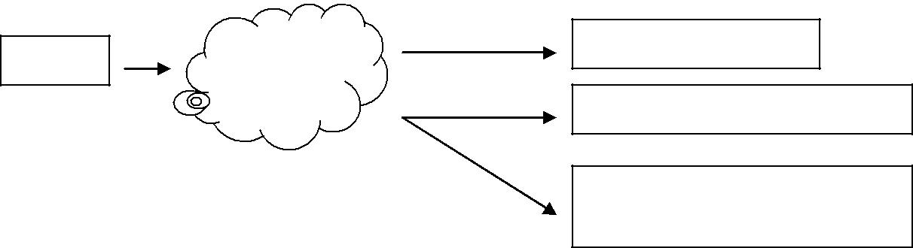

- Упражнение «Поиск способов безопасного выражения чувств».

Ребята работают в малых группах. Каждая микрогруппа получает карточ-ку с заданием в виде ситуации, в которой человек должен, не допустив ущем-ления своих интересов, не испортить отношения с партнером по взаимодейст-вию. Конкретные ситуации ведущий подбирает исходя из специфики класса, поэтому привести конкретные примеры здесь довольно трудно. В качестве примера можно назвать такую ситуацию: «несколько раз откладывали послед-ний срок сдачи сочинения, ученик написал его, но забыл принести; учитель не верит».

Участники каждой микрогруппы должны сформулировать все возможные исходы ситуации согласно схеме, иллюстрировав их репликами сторон, и пред-ставить группы свои варианты решения предложенной им ситуации.

Задача ведущего – организовать обсуждение таким образом, чтобы его итогом стало формулирование алгоритма Я-высказывания, который записыва-ется в тетрадь:
- объективное описание ситуации
- описание своих чувств
- аргументированные предложения по улучшению общения.
- Индивидуальная работа в тетради:

Наверняка у каждого есть что-то, что его раздражает. Попробуем сформулиро-вать свою мысль об этом по принципу Я-высказывания.

- Если у меня в комнате сестра устроила беспорядок, я расстраиваюсь. Лучше путь делает беспорядок только у себя на столе.

Дима Т.

- Когда на психологии наступает последнее задание, мне лень писать. Да-вайте не будем!

Игорь Р.

59

☺Завершение занятия.

УРОК 32. ТРЕНИРОВКА «Я-ВЫСКАЗЫВАНИЙ».

Цели занятия для специалистов:

- Создание условий для закрепления у подростков навыков формулирования Я-высказываний.

Необходимые материалы:
- Карточки для упражнения «Формулировка».
- Карточки с именами присутствующих на уроке подростков.

ХОД ЗАНЯТИЯ:
- Приветствие.
- Упражнение «Формулировка».

Ребята работают в малых группах. Нужно переформулировать обидные высказывания, предложенные на карточке, в необидные, с использованием ал-горитма Я-высказывания. Я не привожу возможные варианты высказываний только потому, что мне кажется интересным следующий ход: их просто можно подслушать в общении ребят в течение нескольких предыдущих уроков.

Результаты работы каждый подросток фиксирует в тетради. По заверше-нии работы получившиеся «формулировки» обсуждаются. Алгоритм Я-высказывания уточняется.
- Упражнение «Я-послания».

Каждый получает карточку, на которой написано имя одного из одно-классников.

Нужно подумать о том, какие приятные моменты возникают в общении с человеком, имя которого написано на карточке. Свои соображения придется выразить прилюдно, используя уточненный и упрощенный алгоритм Я-высказывания.
- Индивидуальная работа в тетради:

Попробуем описать свое состояние в последнем упражнении с двух пози-
ций:
- Я говорил кому-то приятное.

- Мне было неудобно, особенно Максиму. Наташа Т.

- Я слушал приятное про себя.
- Тоже неудобно, как будто подлизываются.

60

Наташа Т.
- Завершение занятия.

УРОК 33. КОМПЛИМЕНТЫ

Цели занятия для специалистов:

- Создание условий для развития у подростков навыков выражать и прини-мать комплименты.

Необходимые материалы:
- Бумага для записей.

ХОД ЗАНЯТИЯ:
- Приветствие.
- Упражнение «Комплимент».

Судя по прошлому уроку, оказалось, что намного проще делать компли-менты, чем принимать их. Можно смутиться и даже покраснеть от комплимен-та в свой адрес. Сегодня мы потренируемся делать и то, и другое. Тем более, что уместный комплимент – это хороший способ помочь другому человеку справиться со своими негативными эмоциями.

  - что, если каждый скажет своему соседу комплимент? А сосед ответит: «Спасибо, я тоже думаю, что я …» (повторяет названное)?.

В обсуждении формулируются способы формулирования комплиментов. Например:

❑ Отметить то, что есть («У тебя новые джинсы? Супер!»)

❑ Сравнить человека с собой в его пользу («Я даже немножко завидую твоим способностям к математике») и т.д.
❑ Сравнить с тем, кто нравится человеку («Ты поешь, как…»)
- Работа в малых группах.

Класс делится на четыре подгруппы, две из которых получают задание составить перечень правил говорения комплиментов, остальные – принятия их. Нужно записать эти правила, а также придумать ситуации, когда эти правила не соблюдались, и рассказать на их примере, к чему это может привести. Мини-мальное количество правил – три.

Когда работа закончена, на доске по ходу обсуждения составляется обобщенный список правил, и каждый подросток фиксирует его в своей тетра-ди.
Например:

61

Комплименты надо говорить:

Уверенно (противоположная ситуация: стесняешься, смотришь в пол – тебя слушать не будут)

Без смешков (ухмыляешься – решат, что издеваешься) Без скрытой цели (а то это как подкуп или взятка) Комплименты принимают:

  - улыбкой (не строя гримасы, в следующий раз уже не скажут) Без ругани (как будто издеваются, а вдруг нет?)

Сказать: «Спасибо!» (надо вежливо).
- Индивидуальная работа в тетради не проводится.

- Завершение занятия.

УРОК 34. ПОДВЕДЕНИЕ ИТОГОВ

Цели занятия для специалистов:

- Создание условий для рефлексии подростками собственных достижений на уроках психологии в 7 классе.

Необходимые материалы:
- Цветные карандаши.
- Бумага для рисования
- Клей.

ХОД ЗАНЯТИЯ:

☺ ?

Приветствие.

Обсуждение. Чем мы занимались на психологии в этом году? Зачем? Что

мы узнали?

Для ответов на эти (а может быть, и какие-то другие) вопросы можно по-листать свою рабочую тетрадь и найти в ней то, что запомнилось больше всего, что больше всего понравилось, что было интересным, а что – не очень.

  - обсуждении желательно пройтись по всем тематическим блокам: «Что такое эмоции», ««Подводные» эмоции», «Как управлять эмоциями», «Как вы-ражать эмоции».

- Упражнение «Рисуем «психологию»».

Нужно нарисовать свои эмоции и чувства, связанные с уроками психоло-гии в этом году, например, как Оля Б. Или Миша Ш. (рисунок может быть сю-жетными или символичным, цветными или однотонным):

62

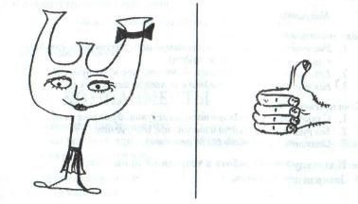

По завершении рисования очень желательно рассказать одноклассникам, что обозначает рисунок. Я, как правило, тоже участвую в этом упражнении.

Затем ребята получают возможность собрать в рабочие тетради подписи своих одноклассников «на память».
- Индивидуальная работа в тетради не проводится.

- Завершение занятия.

63

ПРИЛОЖЕНИЕ.

МИР ЭМОЦИЙ (7 КЛАСС)

 |  | К уроку 2
Радость | Обида | Презрение
Гнев | Стыд | Тревога
Страх | Зависть | Скука
Удивление | Печаль | Интерес
Раздражение | Отвращение | Восторг
Радость - рука | Обида - лицо | Презрение – нос
Гнев – лицо | Стыд - ноги | Тревога – походка
Страх – поза | Зависть – брови и глаза | Скука – рот
Удивление – рот | Печаль – плечи | Интерес – глаза
Раздражение - брови | Отвращение – руки | Восторг – поза

64

К уроку 3
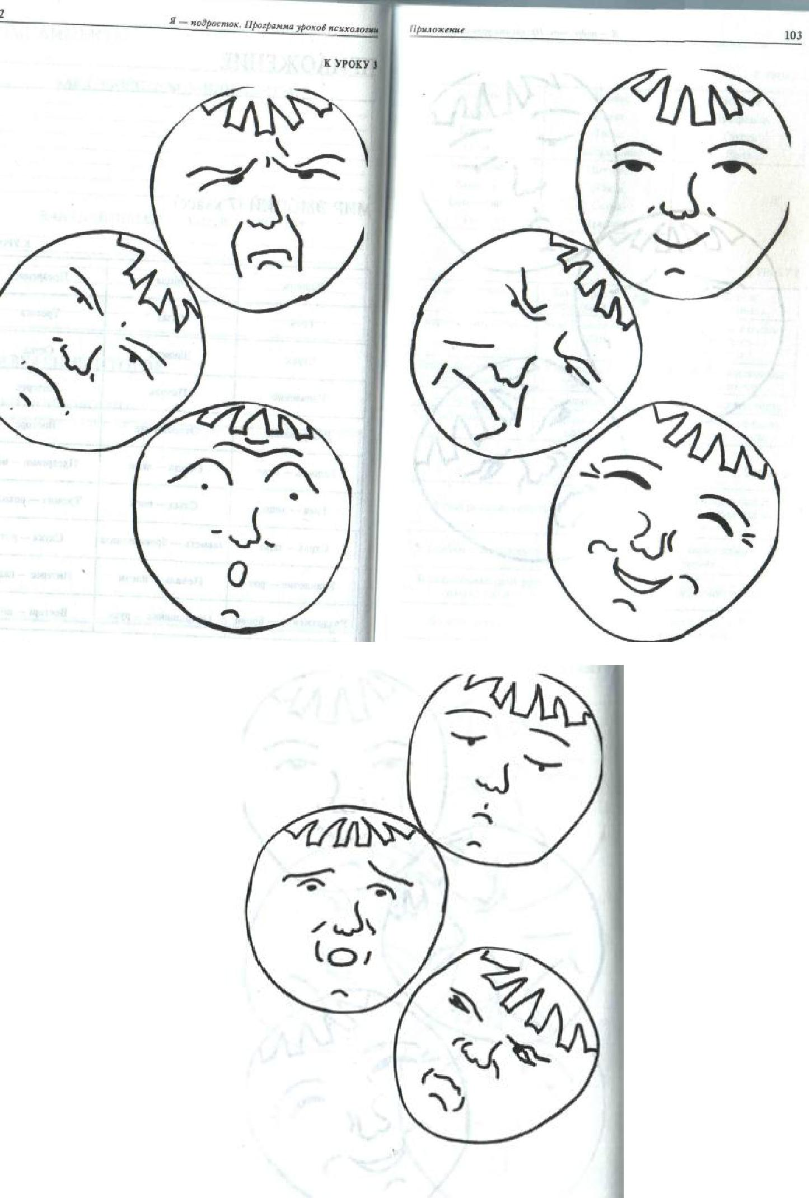

65

 |  | К уроку 6
Радость | Любовь | Восторг
Злость | Страх | Презрение
Печаль | Тоска | Грусть
Стыд | Раздражение | Вина
Удивление | Интерес
Зависть | Обида
Огорчение | Скука
Гнев | Тревога

 |  |  |  | К уроку 9
Я злюсь, когда… | Как-то раз я сильно испу- |  |  | Как-то я позавидовал…
 | гался, когда…
Я нервничаю, когда… | Мне бывает страшно, ко- |  |  | Однажды я очень разозлил-
 |  | гда… |  | ся на родителей…
Если меня хвалят, я чувст- | У меня сильно бьется серд- |  |  | Один раз я накричал на…
вую себя… |  | це, когда… |  | за то, что…
Я завидую, когда… | Я волнуюсь, если… |  |  | Я могу ударить, если…
Мне обидно, когда… | Один раз я был не прав, ко- |  |  | Один раз мне было стыдно
 |  | гда… |  | за то, что…
 |  |  |  | К уроку 19
В лесу родилась елочка… |  |  | Есть ли жизнь на Марсе, нет ли жизни на
 |  |  | Марсе – науке это не известно…
От улыбки станет всем светлей… |  |  | Бабочка крылышками бяк-бяк-бяк…
 |  |  |  | 66

К сожалению, день рождения только раз в | А поле чудес – в Стране дураков…
году…
Во поле березка стояла… | Жили-были Дед и Баба, и была у них ку-
 | рочка Ряба…

К уроку 28
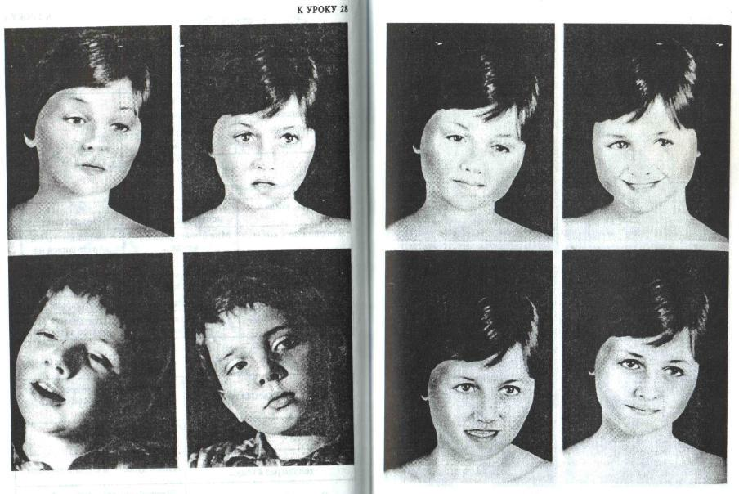

67

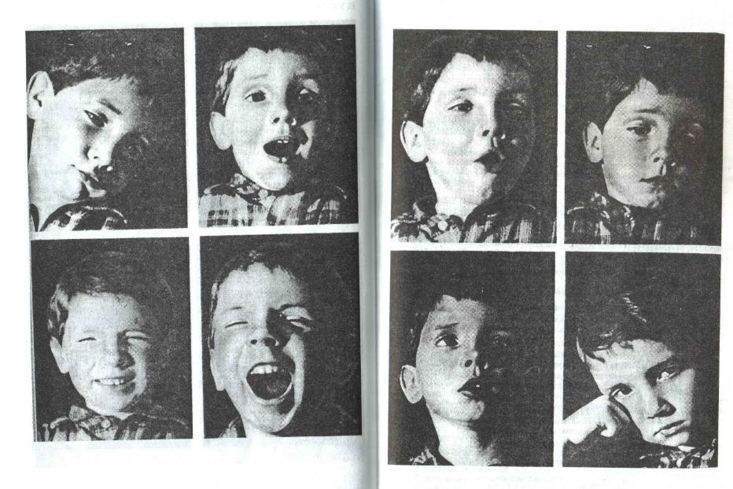

68

